哈尔滨工业大学

**计算机科学与技术学院/国家示范性软件学院**

**2019年春季学期**

**《软件架构与中间件》课程**

**实验报告**

**Lab 2：计算层软件架构实验**

|  |  |  |
| --- | --- | --- |
| **姓名** | **学号** | **联系方式** |
| 刘思琦 | 1163710228 | hit1163710228@163.com/18846183728 |
| 石昊 | 1163710226 | 2670041246@qq.com/15645077257 |

目 录

1 实验概述 1

1.1 实验目的 1

1.2 实验要求 1

2 实验内容与过程 1

2.1 nginx集群负载均衡实验 1

2.2 hadoop分布式计算实验 9

2.3 activeMQ异步消息推送实验 19

3 结对开发过程记录 19

4 实验总结 20

[文档全部完成之后，请在上述区域点击右键，选择“更新域”，在打开的对话框中选择“更新整个目录”]

# 实验概述

## 实验目的

1）学习构建集群的方法

2）学会使用典型的负载均衡框架

3）学会使用Hadoop 进行map-reduce编程

4）能够灵活应用计算层中间件到实际系统

## 实验要求

1）2人结对成组

2）实验2.1和2.2必做，实验2.3选做

3）结合《软件过程与工具》课程中进销存系统(或其他实际软件系统)进行计算层架构重构，支持海量用户的在线高并发请求场景

4）应给出关键过程的细节

# 实验内容与过程

## nginx集群负载均衡实验

1）请给出搭建单虚拟机nginx的关键过程，并修改nginx主机的首页内容从英文变为中文。

**搭建单虚拟机nginx的过程如下，其中关键过程加粗表示：**

①安装vmware及ubuntu虚拟机，本次实验中使用的版本是VMware Workstation 15 Pro + Ubuntu 18.04

②终端下输入**sudo apt-get update**，更新

③终端下输入**sudo apt-get install nginx**下载nginx，默认安装在/etc/nginx目录下

④cd /etc/nginx，打开安装目录

**sudo vim nginx.conf，查看配置文件，可以看到，配置文件中有一行**

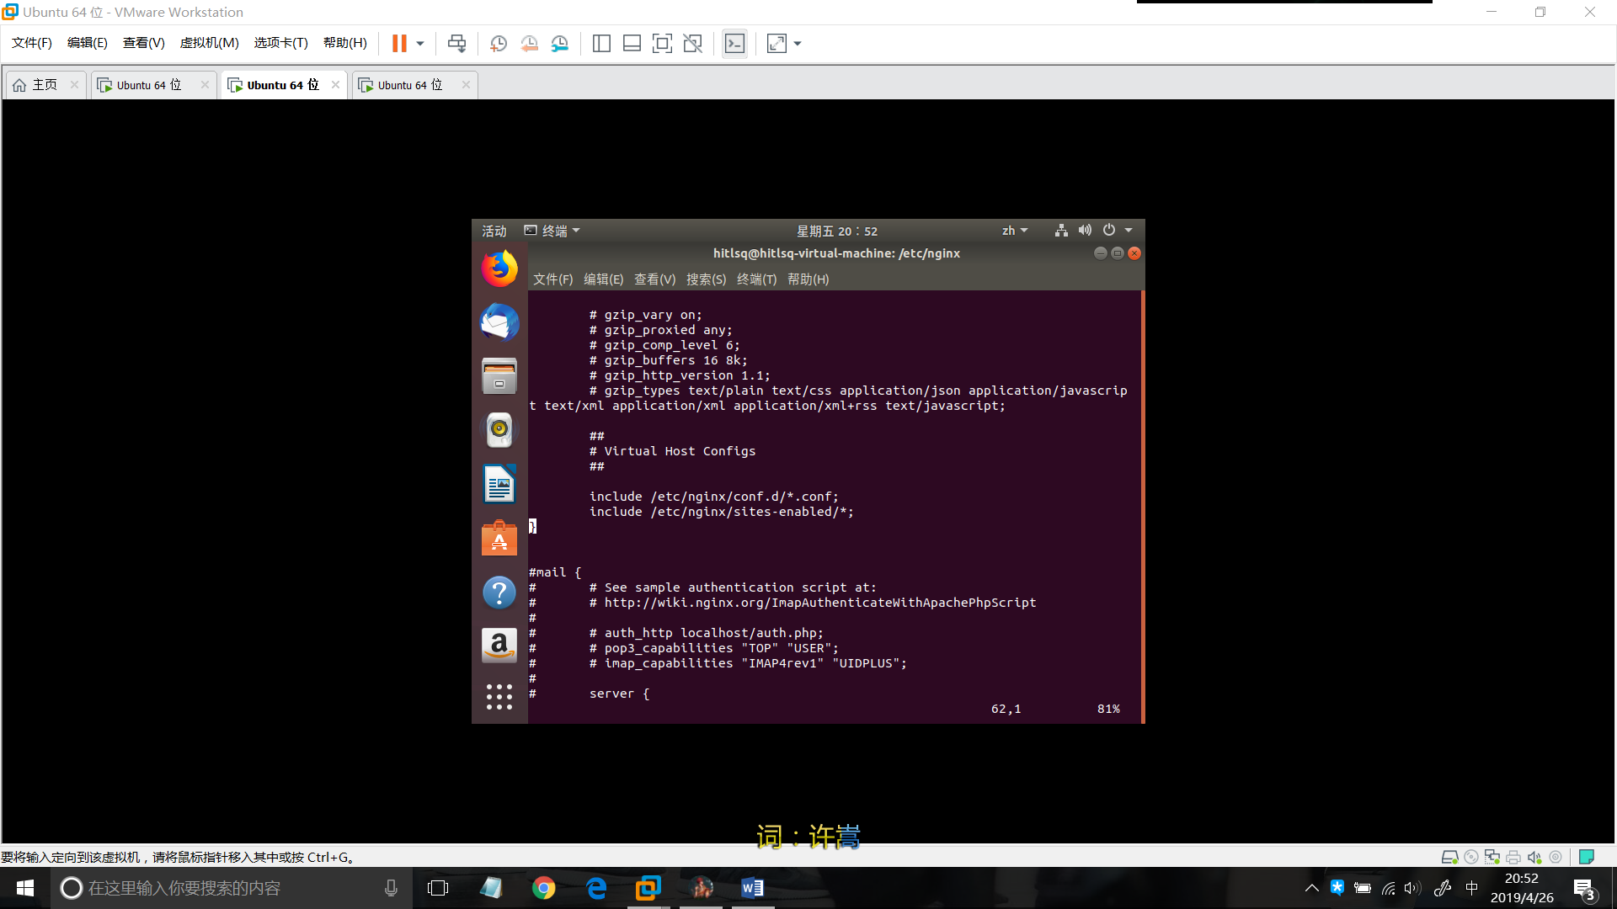

**打开sites-enabled文件夹，其中有一个default文件，编辑这个default文件：**

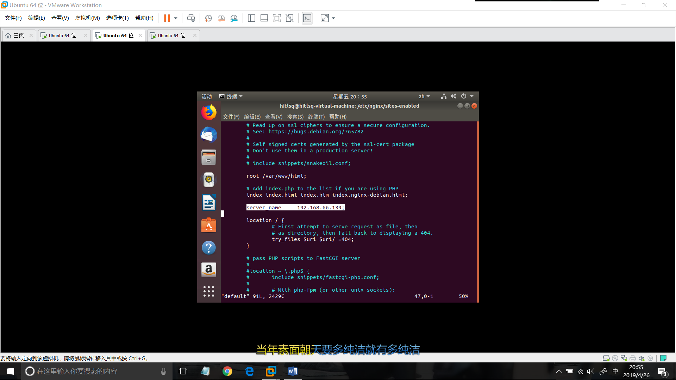

**添加server_name项，内容为虚拟机的ip地址。**

*（注：在指导书中给出的方法是直接在nginx.conf中编辑server配置，但是查看官方文档后发现，这样的做法是“不优雅的”，因为nginx.conf是nginx的主配置文件，一般用来配置和全局信息有关的内容。和server块有关的配置文件其实只需要在site-enabled目录下的default文件中编辑即可。）*

**⑤在/etc/nginx目录下打开终端，输入sudo systemctl restart nginx，重启nginx。然后输入sudo systemctl status nginx，查看nginx的启动状态：**

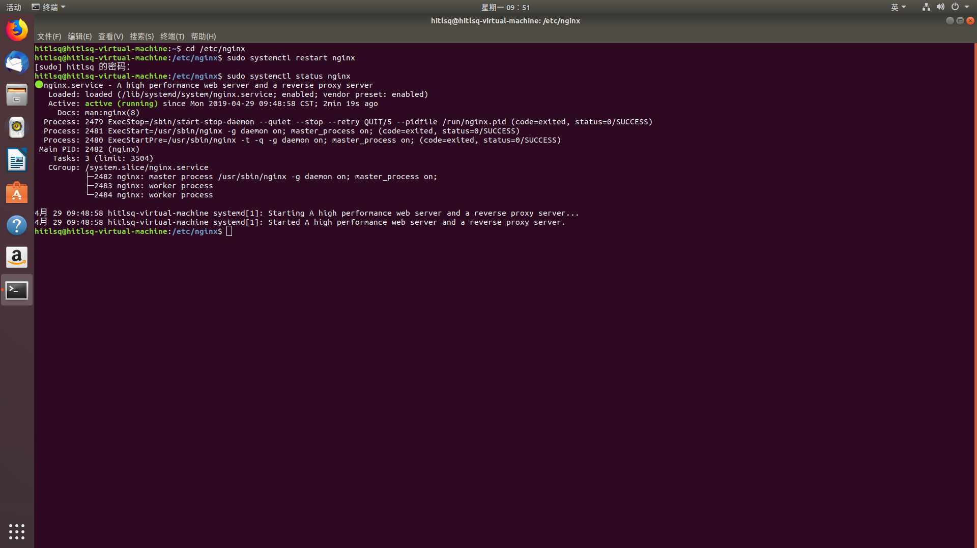

当出现如上图所示的结果时，表明nginx的配置文件修改成功，并且nginx已成功启动。

**修改主页内容为中文：**

**①在编辑default文件时，注意到文件中有一行：**

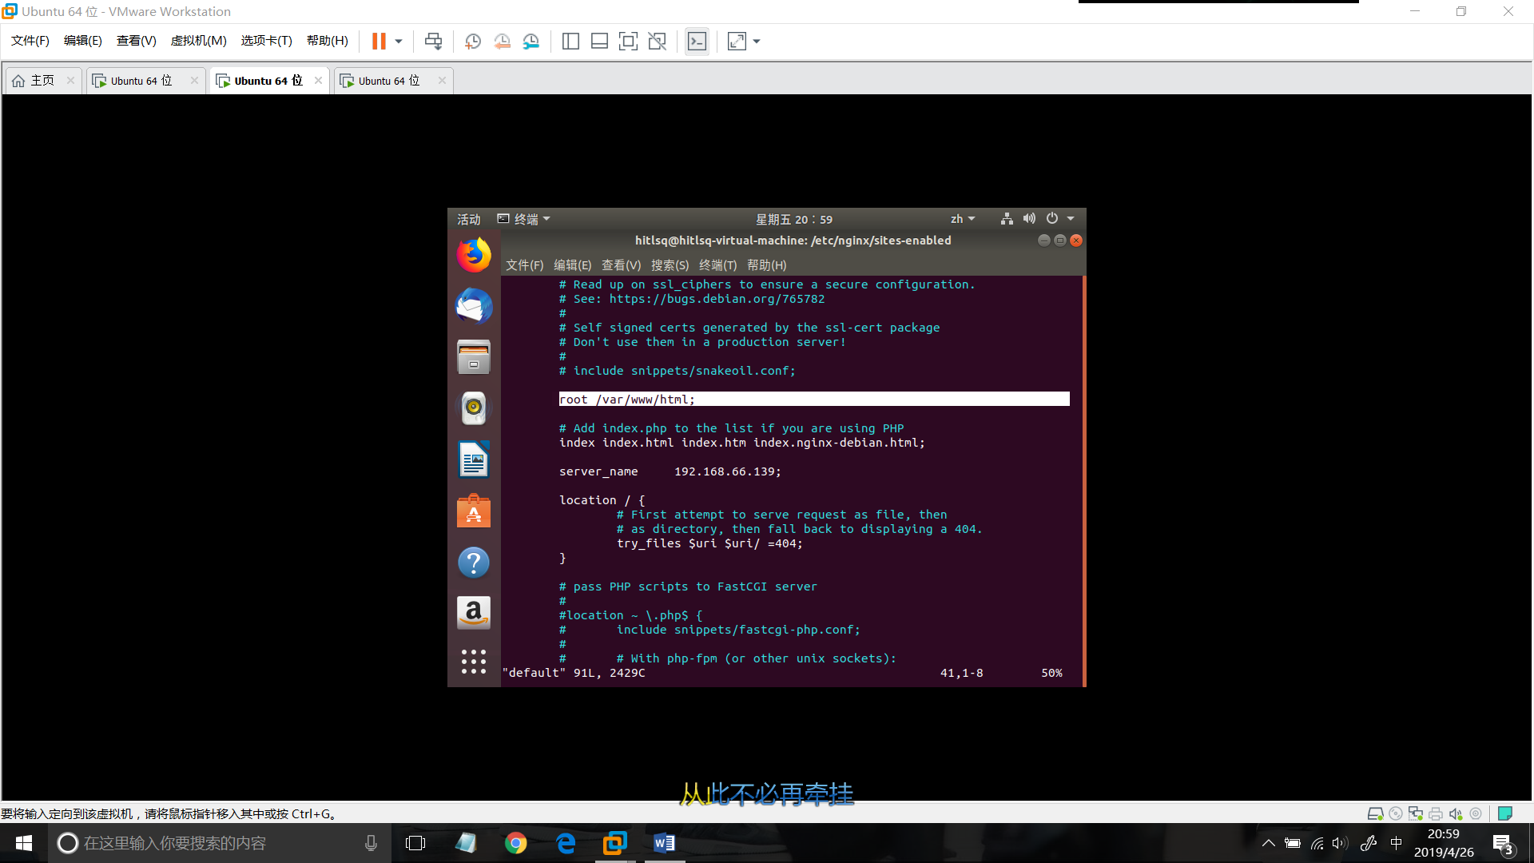

**这是nginx的首页内容存放的目录，打开该目录之后查看目录内容：**

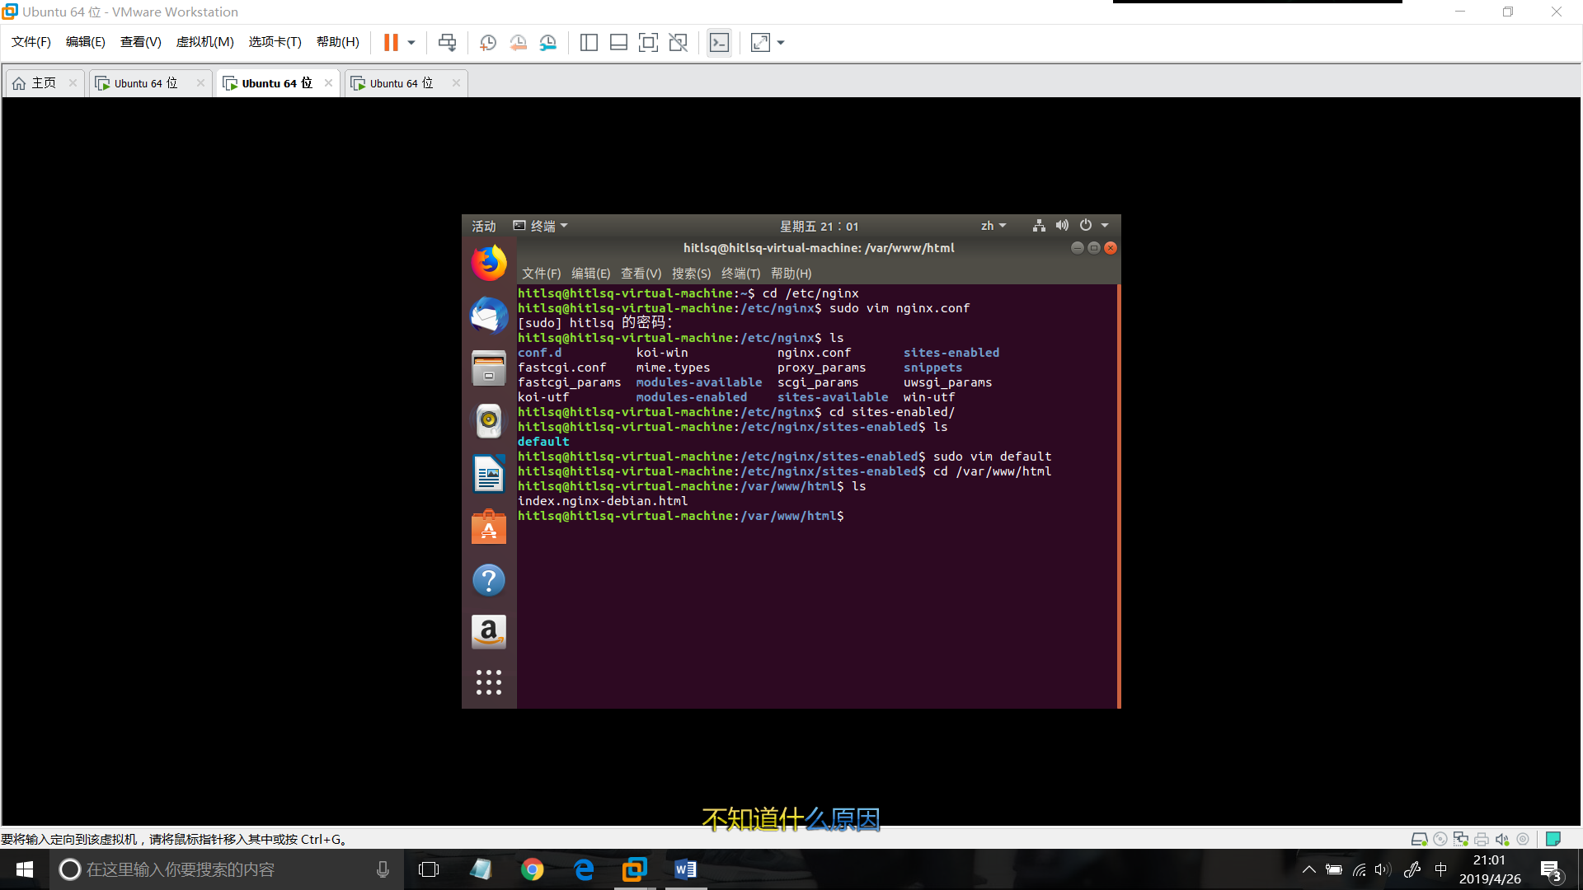

**目录中有一个index.nginx-debian.html文件，这个文件就是nginx的静态主页（welcome界面），编辑该html文件，将主页内容改成中文即可。**

②在终端输入ifconfig –a查看ip地址：

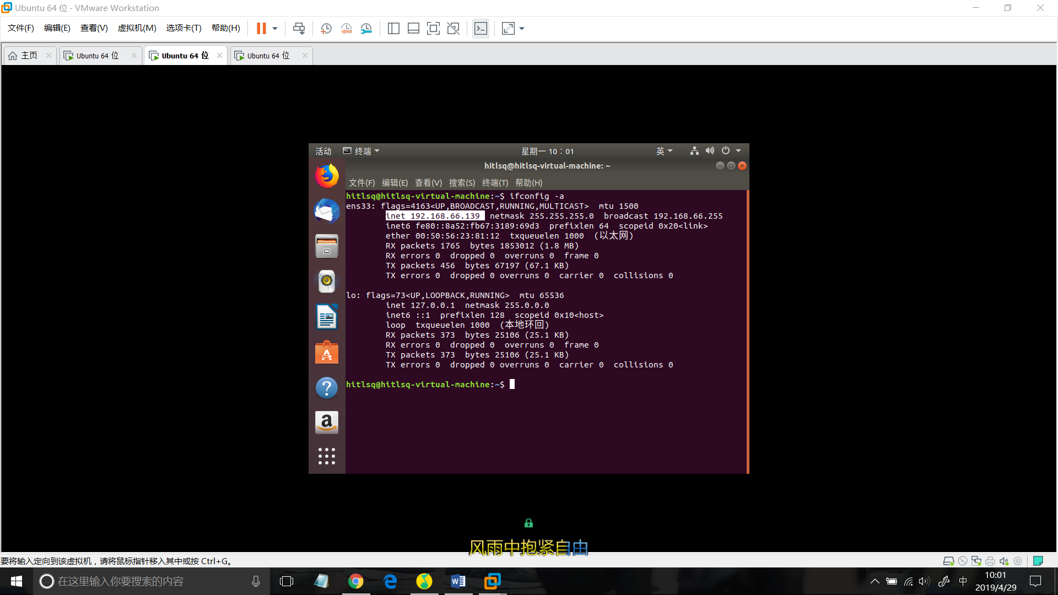

③在浏览器输入192.168.66.139查看修改中文之后的效果：



2）请详析配置文件中涉及的upstream、location和server块。

**①upstream块**：upstream模块用于定义可以由proxy_pass指令引用的服务器组



如上图所示是一个nginx负载均衡系统的结构，upstream模块中就存放着几台web服务器的ip以及端口信息。同时upstream模块中可以定义负载均衡的方式，如默认的轮询访问、ip_hash、权重访问、least_conn策略等等。具体的配置方法只需要在upstream模块的配置文件中添加相应指令即可。举个例子：

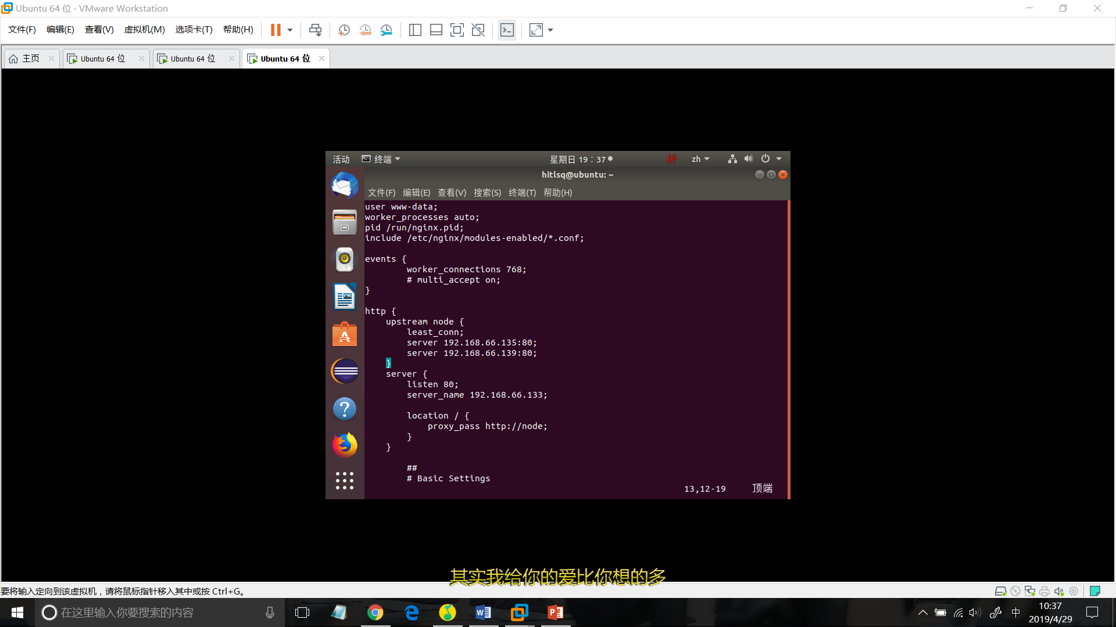

上图所示的配置文件即在upstream模块中添加了两台web服务器的信息，并且设置负载均衡的策略是least_conn。

**②location块**：location块位于server块中，用于定义nginx应该如何处理父服务器对不同资源和uri的请求。URI空间可以按照管理员喜欢的任何方式使用这些块进行细分。这是一个非常灵活的模型。location块支持正则表达式匹配，也支持条件匹配，用户可以通过location指令实现Nginx对动静态网页的过滤处理。

Nginx location 配置语法:

location [ = | ~ | ~* | ^~ ] uri { ... }

location @name { ... }

location 配置可以有两种配置方法

i. 前缀 + uri（字符串/正则表达式）

ii. @ + name

每个server块中可以包含多个location块。从严格意义上说，location其实是server块的一个指令，只是由于其在整个Nginx配置文档中起着重要的作用，而且Nginx服务在许多功能上的灵活性往往在location指令的配置中体现出来，因此location应该单独列为一个“块”。location块基于Nginx服务器接收到的请求字符串（例如：server_name/uri-string）,对除虚拟主机名称（也可以是IP别名）之外的字符串（前例中/uri-string部分）进行匹配，对特定的请求进行处理。地址定向、数据缓存和应答控制等功能都是在这部分实现。许多第三方模块的配置也是在location块中提供功能。

**③server块**：server块和虚拟主机有密切关系，每一个http块可以包含多个server块，在server块中配置虚拟主机需要监听的端口，IP或域名。

3）请描述所搭建的虚拟集群环境，验证虚拟集群可以互相访问。

在本次实验中，我使用三台ubuntu虚拟机完成了虚拟集群环境的搭建。搭建虚拟机群最重要的一点就是确保三台虚拟机可以互相访问（互相ping通）。我是通过复制虚拟机的方法完成了三台ubuntu虚拟机的搭建，并配置了三台虚拟机的mac地址。其中一台虚拟机给予了较高的性能和容量，这台虚拟机在后续的实验中要作为nginx负载均衡器使用。

给出三台虚拟机的配置：

|  |  |  |  |
| --- | --- | --- | --- |
| 内存 | 处理器 | 硬盘 | 网络适配器 |
| 4GB | 4 | 60G | NAT |
| 3GB | 2 | 20G | NAT |
| 3GB | 2 | 20G | NAT |

验证虚拟机群可以互相访问的方式就是互ping其ip地址：

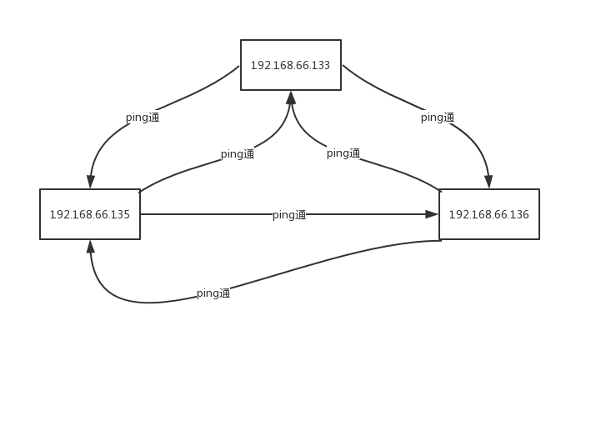

达到如上图所示的效果时才可以确保虚拟集群可以互相访问。

用192.168.66.133 ping 192.168.66.139为例：

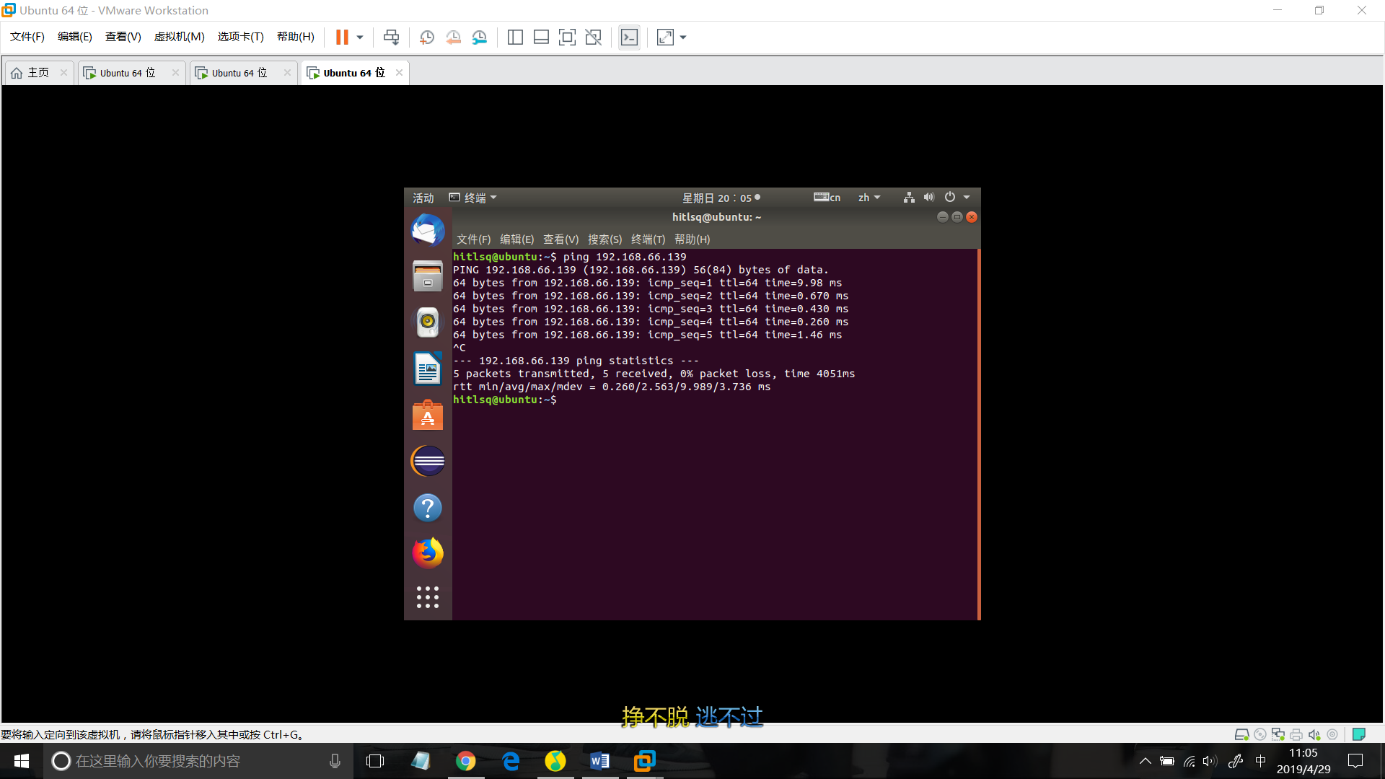

这样说明192.168.66.133 可以访问192.168.66.139。最后依次验证之后，确定虚拟集群可以互相访问，搭建成功。

4）配置集群的负载均衡系统，给出关键过程，验证负载均衡系统是否工作。

将虚拟集群配置nginx，其中一台作为nginx负载均衡器，两台作为web服务器：

|  |  |
| --- | --- |
| IP | 功能 |
| 192.168.66.133 | Nginx负载均衡器 |
| 192.168.66.135 | Web服务器01 |
| 192.168.66.139 | Web服务器02 |

给出三台虚拟机的nginx配置：

|  |  |
| --- | --- |
| IP | 配置 |
| 192.168.66.133 |  |
| 192.168.66.135 | 默认配置即可 |
| 192.168.66.139 | 默认配置即可 |

然后修改两台web服务器的/var/www/html下的默认主页html文件，使得两台服务器便于区分。

配置完成之后在终端输入sudo systemctl restart nginx重新启动nginx，在浏览器访问192.168.66.133，反复刷新，会看到两台web服务器的默认主页循环出现：

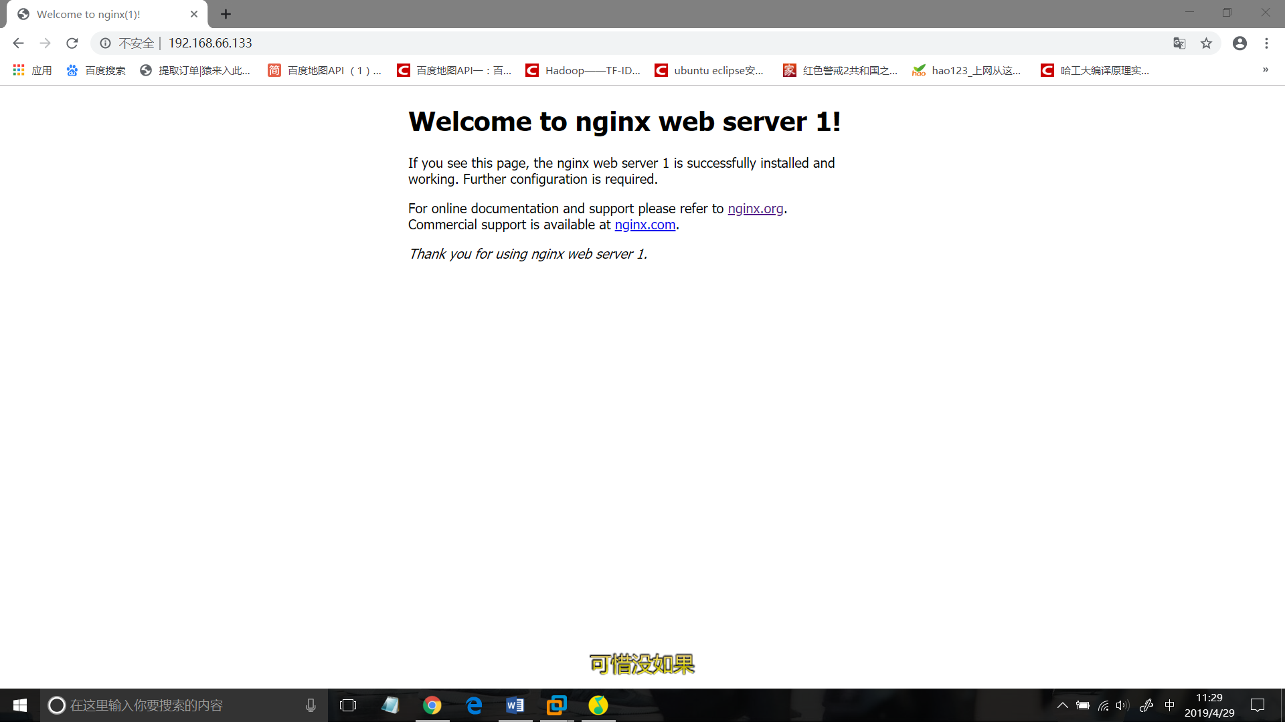

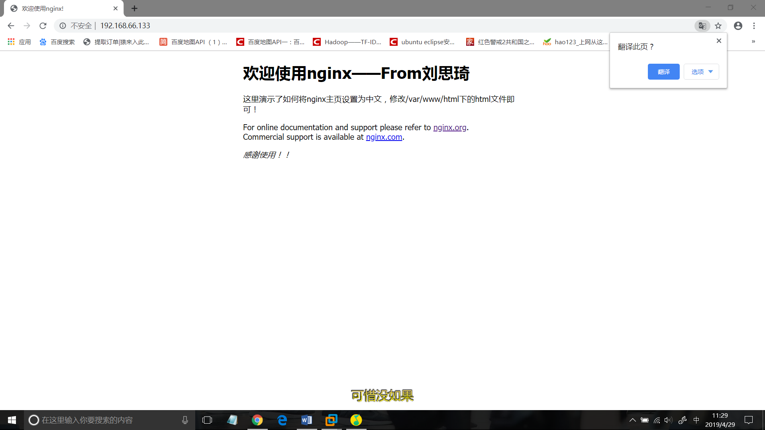

5）配置并验证使用不同集群负载均衡算法（至少三种），给出过程、观测的情况，给出自己对负载均衡算法的理解和认识。

首先在nginx官方文档中查看nginx支持的负载均衡算法：

|  |  |
| --- | --- |
| 负载均衡算法 | 介绍 |
| 默认算法（轮询调度） | 循环访问配置中的服务器 |
| Least_comm（最少连接） | 当一些连接完成所需时间更长时，使用最少连接策略可以更公平地控制均衡负载。  当使用最少连接负载均衡策略时，nginx 会把新请求分发给不太忙的服务器，从而避免分发过多的请求给忙碌的服务器造成过载。 |
| Ip_hash（ip哈希） | ip哈希负载均衡策略会使用客户端的 ip地址作为哈希的key来决定选择服务器群中某台服务器来处理客户端的请求。这种方式确保来自同一台客户端的请求会分发到同一台服务器上，除非这台服务器处于不可用状态 |
| Weight balance（权重均衡） | 把设置的权重值当做负载均衡调要考虑的一部分 |

然后依次测试即可。测试的方式是修改负载均衡器的nginx.conf文件中的upstream块。修改之后重启nginx，在浏览器下访问负载均衡器的ip，反复刷新。测试结果如下表所示。

|  |  |  |
| --- | --- | --- |
| 负载均衡算法 | 配置方法 | 测试结果 |
| 默认算法（轮询调度） | 在upstream块中不添加额外的算法信息。 | 各个web服务器循环访问 |
| Least_comm（最少连接） | 在upstream块中添加least_conn | 优先访问not busy的服务器。 |
| Ip_hash（ip哈希） | 在upstream块中添加ip_hash | 在本次实验中，只有两个web服务器，所以在ip_hash之后会根据结果只固定访问其中的一台。 |
| Weight balance（权重均衡） | 在upstream块中的服务器ip后添加权重值 | 假设为第一个服务器添加weight=5，为第二个服务器添加weight=2，那么访问的时候访问到两台服务器的概率比为5:2 |

对负载均衡算法的理解与认识：

负载均衡的含义就是把请求分担到多个操作单元上进行，单从字面上的意思来理解就可以解释N台服务器平均分担负载，不会因为某台服务器负载高宕机而某台服务器闲置的情况。那么负载均衡的前提就是要有多台服务器才能实现，也就是两台以上即可。

在nginx中可以实现很多种负载均衡算法，可以看到，例如least_conn算法在内的诸多算法在应对大规模的并发请求时是很有效的。

负载均衡建立在现有网络结构之上，它提供了一种廉价有效透明的方法扩展网络设备和服务器的带宽、增加吞吐量、加强网络数据处理能力、提高网络的灵活性和可用性。

6） 应用负载均衡技术改造遗留的“进销存”系统，赋予支持海量用户的在线高并发请求的能力，请给出设计细节并分析负载均衡前后的区别。

*（注：由于进销存系统比较久远，因而导致电脑中存储的sql文件丢失，所以在本次实验中我使用我本学期完成的另一个java web项目来进行测试，系统不同但原理想通，望老师理解。进销存系统的sql文件会在后续实验中重新编写。）*

**改造的步骤如下：**

①在两台web服务器所在的ubuntu环境下配置mysql+eclipse jee+tomcat环境，具体的配制方法参考网上的博客即可，与本次实验主题关系不大，就不在这里陈述了。

②我用于测试的java web项目是一个学生信息管理系统，导入项目的sql文件到mysql中，然后在tomcat服务器上运行该系统（tomcat的端口号是8080）

**③修改项目路径：更改tomcat服务器的server.xml配置文件，将配置文件中的path项设置为空，这样直接访问localhost:8080即可访问到项目，而无需在路径后添加项目名。这样做是便于后续步骤中在负载均衡器中配置upstream块。**

**④在负载均衡器中修改nginx.conf文件，将upstream块中的服务器的端口号从80修改为8080，负载均衡算法设置为least_conn。**

**⑤重启nginx，在浏览器中访问负载均衡器的ip地址，即可看到学生信息管理系统的界面。**

**当真实面对海量用户的高并发请求的时候，负载均衡器可能会连接到很多台web服务器，将负载均衡策略设置为least_conn，则请求会被优先发送到不那么“忙”的web服务器，这样就均衡了各个服务器的负载，不会出现一台服务器很忙，而另外的服务器闲置的情况。只有服务器足够多，性能足够，那么就可以承担高并发的访问请求。**

**负载均衡前后的区别：在负载均衡前，项目只在本地服务器上运行，如果服务器宕机或延迟过大，系统的访问效率就会降低甚至无法访问。但是利用nginx将对系统的访问请求分发到多台服务器，除非所有的服务器都宕机，否则不会出现项目无法访问的情况，这样提高了项目的稳定性。而且，least_conn算法会使得请求优先发送到不那么“忙”、效率高的服务器，这样也提高了项目访问的效率。**

7）迁移到真实集群环境重做负载均衡实验(选做)。请给出实验过程中需要注意的问题，比较并分析虚拟集群和真实集群下的异同。

## hadoop分布式计算实验

1）配置集群环境，设置主节点主机名为manager，从节点主机名为workerX(X为数字编号)，给出主要过程；同时给出配置SSH免密登录的关键步骤。

我的环境是在ubuntu虚拟机下配置的，集群中包括三个节点，这三个节点的信息如下表所示：（由于hadoop要求所有机器上hadoop的部署目录结构要求相同，因为在启动时按与主节点相同的目录启动其它任务节点，并且都有一个相同的用户名账户。参考各种文档上说的是所有机器都建立一个hadoop用户，使用这个账户来实现无密码认证。这里为了方便，分别在三台机器上都重新建立一个hadoop用户。）

|  |  |  |  |  |
| --- | --- | --- | --- | --- |
| 虚拟机系统 | 节点机器名称 | IP地址 | 节点用户名 | 是否配置SSH |
| Ubuntu18.04 | Master | 192.168.66.133 | Hadoop | 是 |
| Ubuntu18.04 | Slave1 | 192.168.66.135 | Hadoop | 是 |
| Ubuntu18.04 | Slave2 | 192.168.66.139 | Hadoop | 是 |

**配置主从节点主机名以及集群间通过主机名互ping需要经过三个步骤：**

①修改当前机器名称

修改文件/etc/hostname里的值即可，修改成功后用hostname命令查看当前主机名是否设置成功：

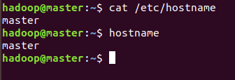

（注：上图中hadoop@master，其中hadoop是节点用户名，master是节点的主机名hostname，即机器名称）

②在hosts文件里修改主机名，修改文件/etc/hosts里的值即可

③配置hosts文件，在hosts文件中加入集群中其他主机的主机名以及ip地址：

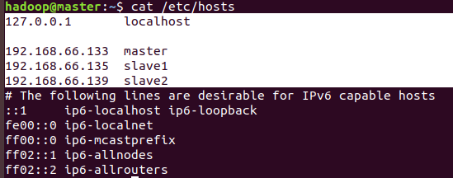

在hosts文件中加入了集群中主机的名称和ip地址，这样通过ping + 主机名的方式就可以与集群中其他主机通信，这对于后续实验中配置SSH以及Hadoop是必需的。

测试ping主机名能否ping通，答案是可以的。

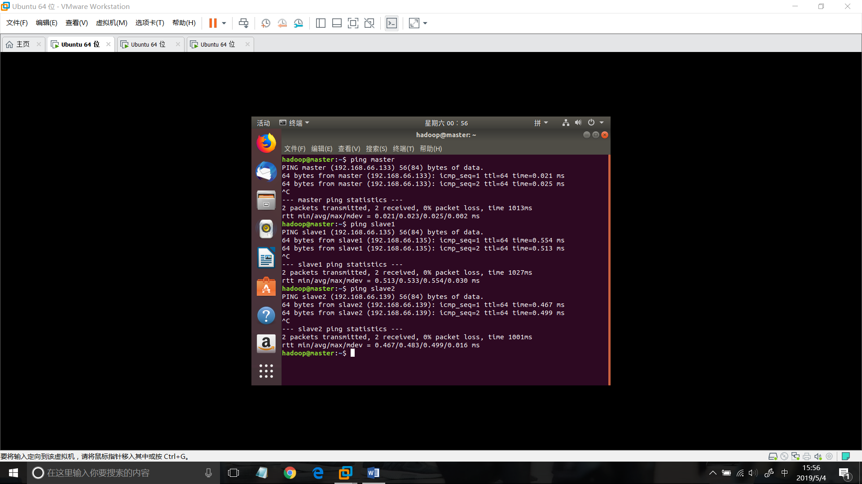

可以互相ping通之后，就可以开始配置SSH免密登录了。SSH之所以能够保证安全，原因在于它采用了公钥加密。过程如下：

(1)远程主机收到用户的登录请求，把自己的公钥发给用户。

(2)用户使用这个公钥，将登录密码加密后，发送回来。

(3)远程主机用自己的私钥，解密登录密码，如果密码正确，就同意用户登录。

SSH免密登录的原理是Master作为客户端，要实现无密码公钥认证，连接到服务器Salve上时，需要在Master上生成一个密钥对，包括一个公钥和一个私钥，而后将公钥复制到所有的Slave上。当Master通过SSH连接Salve时，Salve就会生成一个随机数并用Master的公钥对随机数进行加密，并发送给Master。Master收到加密数之后再用私钥解密，并将解密数回传给Slave，Slave确认解密数无误之后就允许Master进行连接了。这就是一个公钥认证过程，其间不需要用户手工输入密码。

**下面叙述配置集群SSH免密登录的过程：**

①首先在三台虚拟机的终端输入指令sudo apt-get install openssh-server安装SSH。然后在Master节点上执行以下命令：

ssh-keygen –t rsa –P ''

该命令会生成密钥对：id_rsa（私钥）和id_rsa.pub（公钥），默认存储在/home/hadoop/.ssh目录下。

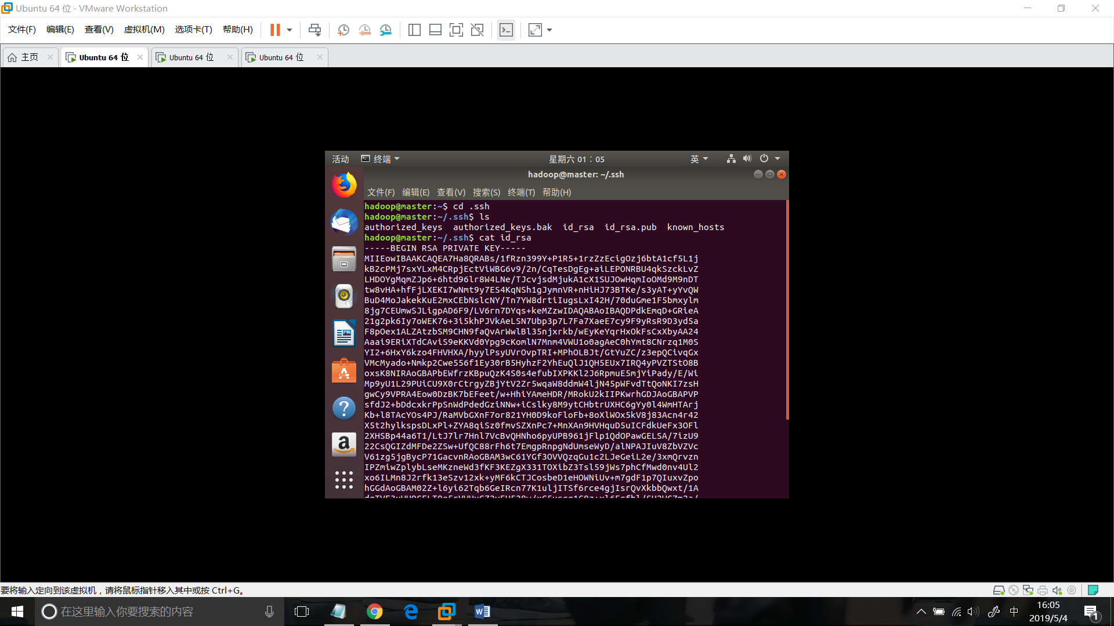

通过cat指令可以查看公钥和私钥（虽然查看它们的内容没有任何的意义）

②接下来在Master节点上做如下配置，把id_rsa.pub追加到授权的key里面去：

cat ~/.ssh/id_rsa.pub >> ~/.ssh/authorized_keys

③查看下authorized_keys的权限，如果权限不对则利用如下命令设置该文件的权限：

chmod 600 authorized_keys

④在终端输入service ssh restart重启SSH服务，使刚才的设置生效。

在终端输入ssh localhost进行测试：

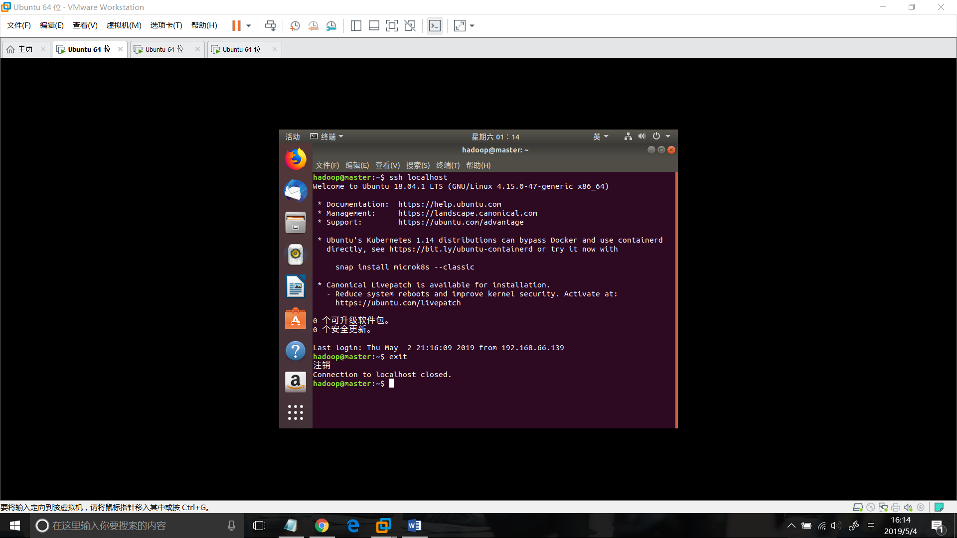

从上图中得知SSH免密登录本机已经设置完毕，接下来的事儿是把公钥复制到所有的Slave机器上。

⑤使用ssh-copy-id命令将公钥传送到远程主机上，以传送到slave1为例，只需要在终端输入ssh-copy-id hadoop@slave1即可，slave2同理。

在终端进行测试：

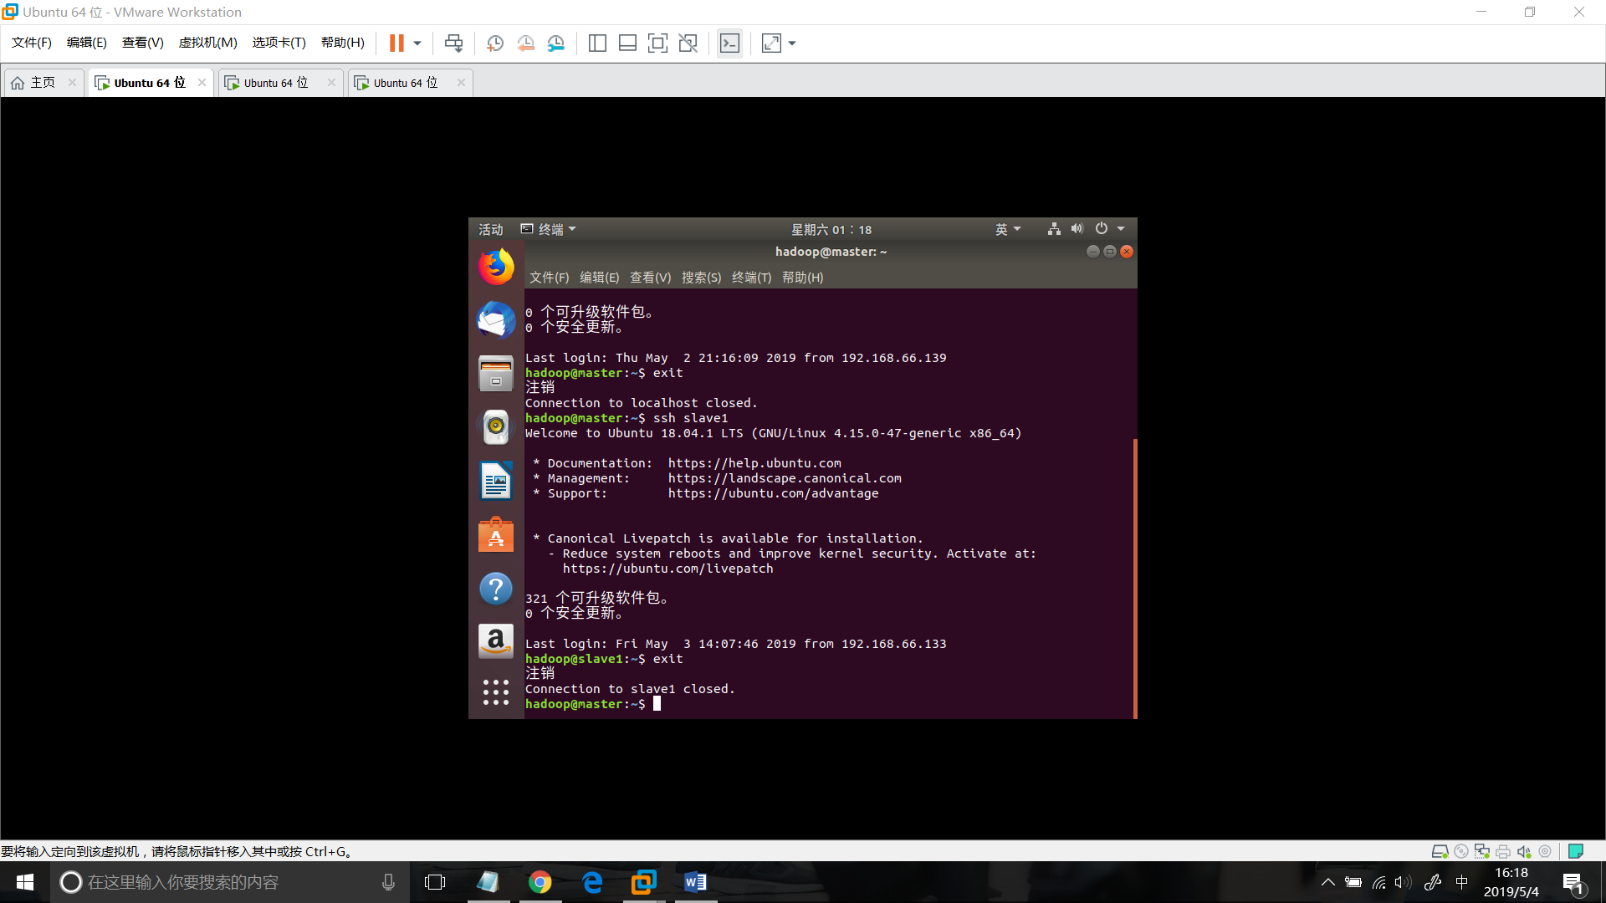

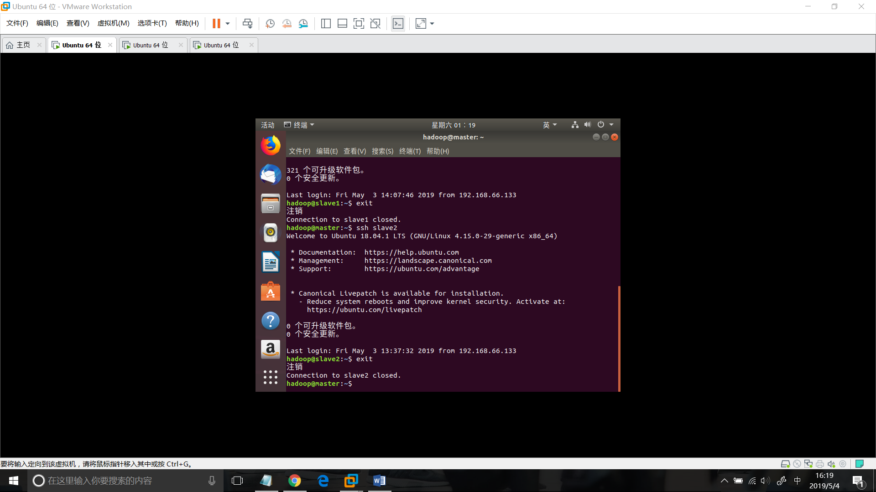

到此为止已经实现了从master到slave1和slave2的SSH无密码登录，下面就是重复上面的步骤把剩余的两台Slave服务器进行配置。接下来配置所有Slave无密码登录Master，其和Master无密码登录所有Slave原理一样，就是把Slave的公钥追加到Master的".ssh"文件夹下的"authorized_keys"中，记得是追加（>>）。

在三台主机分别进行测试，这里测试的图很多且重复，就不贴图了，经验证之后达到了下图总结的效果，就说明集群的SSH互相免密登录已经配置成功。

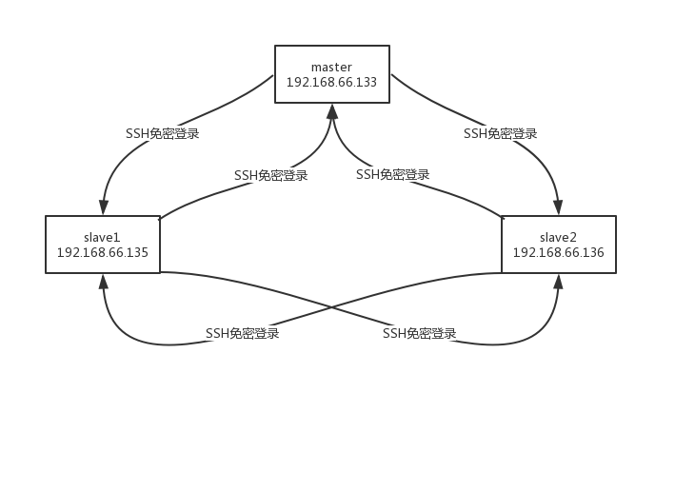

2）请配置hadoop集群计算环境，要求数据块副本数为3。给出主要过程，并验证正确性。

**配置hadoop集群计算环境需要如下几个步骤：**

①配置Java环境，安装JDK并且配置环境变量。本次实验使用的JDK版本为JDK1.8。（注：参考网上文档中关于Hadoop兼容性的说明，不建议下载新版本的JDK）

配置环境变量时只需要在/etc/profile文件中添加下图中内容然后source /etc/profile使其生效即可：

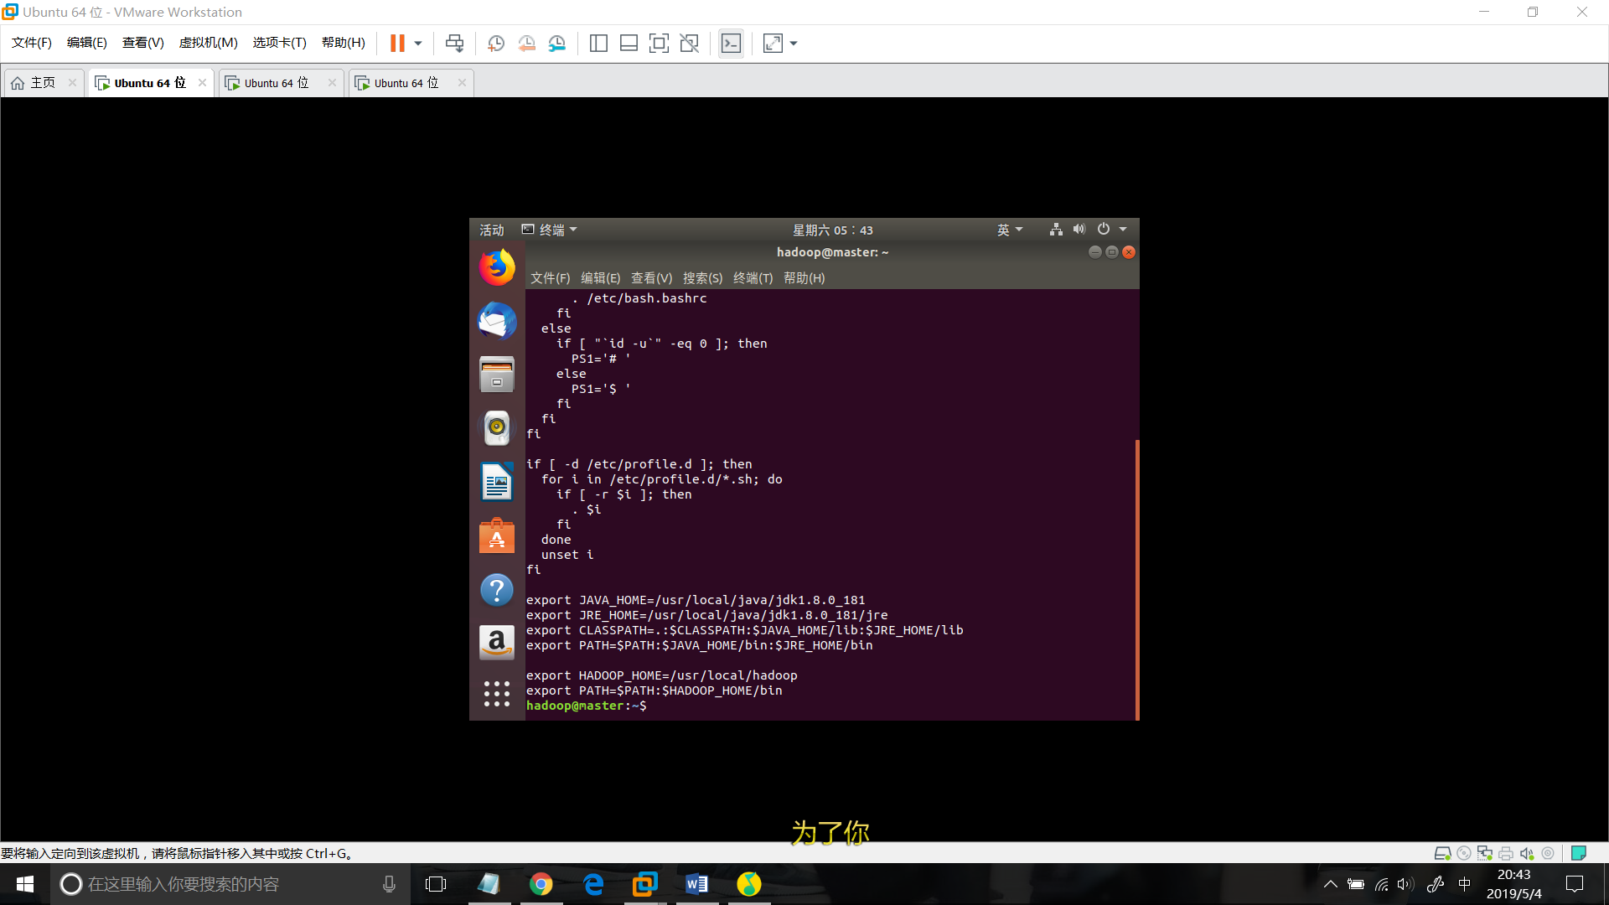

在终端输入java –version以及javac –version来验证Java环境是否配置成功：

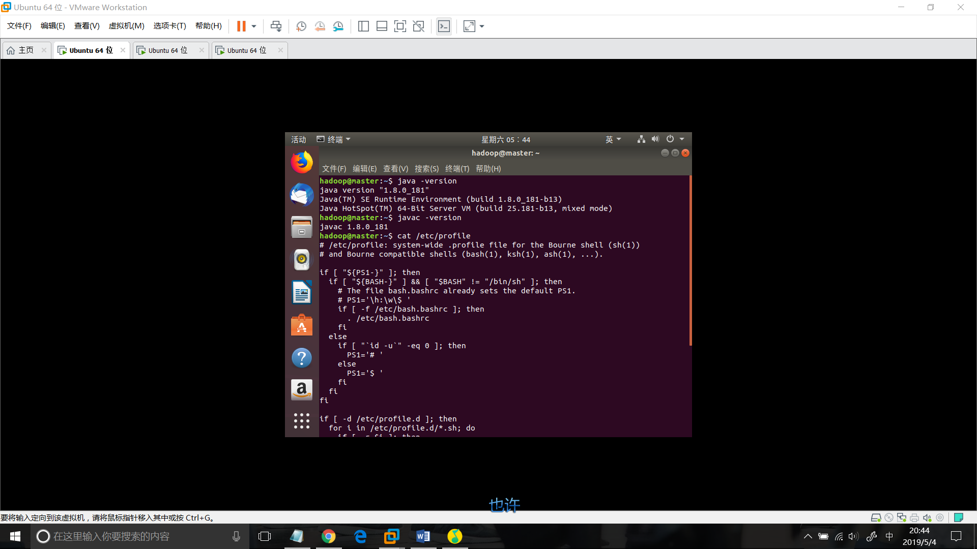

出现以上的版本号说明Java环境已经配置成功。

之后在集群中的其余机器上按同样方法配置好**同版本（注：大版本必须相同，如必须都是JDK1.8，小版本无影响）**的JDK即可。（注：也可以采取复制的方式）

②安装hadoop

将从官网下载的hadoop-3.1.2.tar.gz压缩包复制到/usr/local目录下，然后进入/usr/local目录，用下面命令把hadoop-3.1.2.tar.gz进行解压，并将其重命名为hadoop，把该文件夹的读权限分配给普通用户hadoop。

cd /usr/local

sudo tar –xzvf hadoop-1.1.2.tar.gz

sudo mv hadoop-1.1.2 hadoop

sudo chown –R hadoop:hadoop hadoop #将文件夹"hadoop"读权限分配给hadoop普通用户

最后在/usr/local/hadoop下面创建tmp文件夹，并把hadoop的安装路径添加到/etc/profile中，修改/etc/profile文件，将以下语句添加到末尾，并输入指令source /etc/profile使其生效：

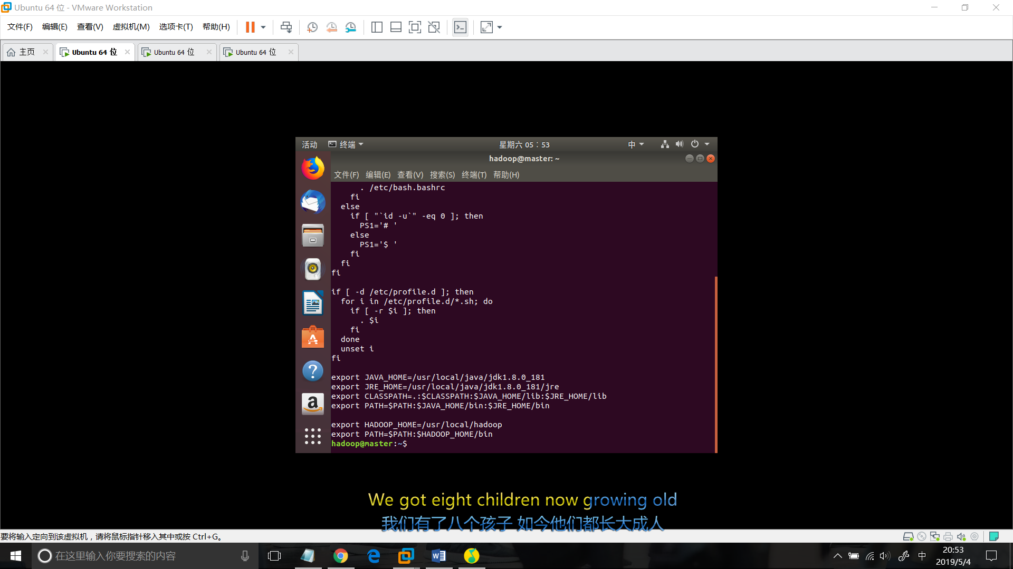

③配置hadoop（在/usr/local/hadoop/etc/hadoop路径下）

1. 配置hadoop-env.sh文件，，在文件中添加以下内容：

export JAVA_HOME=/usr/local/java/jdk1.8.0_181

export HADOOP_HOME=/usr/local/hadoop

1. 配置Hadoop核心配置文件core-site.xml，这里配置的是HDFS master（即namenode）的地址和端口号，在文件中添加以下内容：

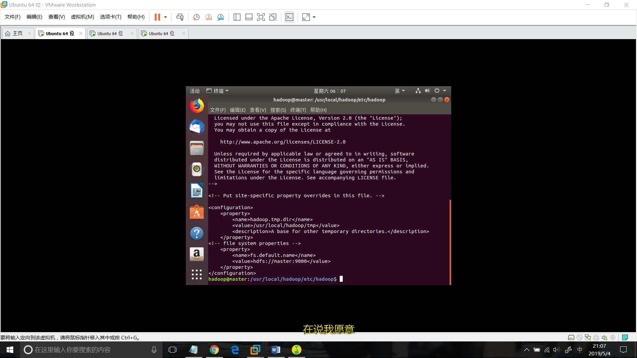

（备注：如没有配置hadoop.tmp.dir参数，此时系统默认的临时目录为：/tmp/hadoo-hadoop。而这个目录在每次重启后都会被删掉，必须重新执行format才行，否则会出错）

1. 配置hdfs-site.xml文件：

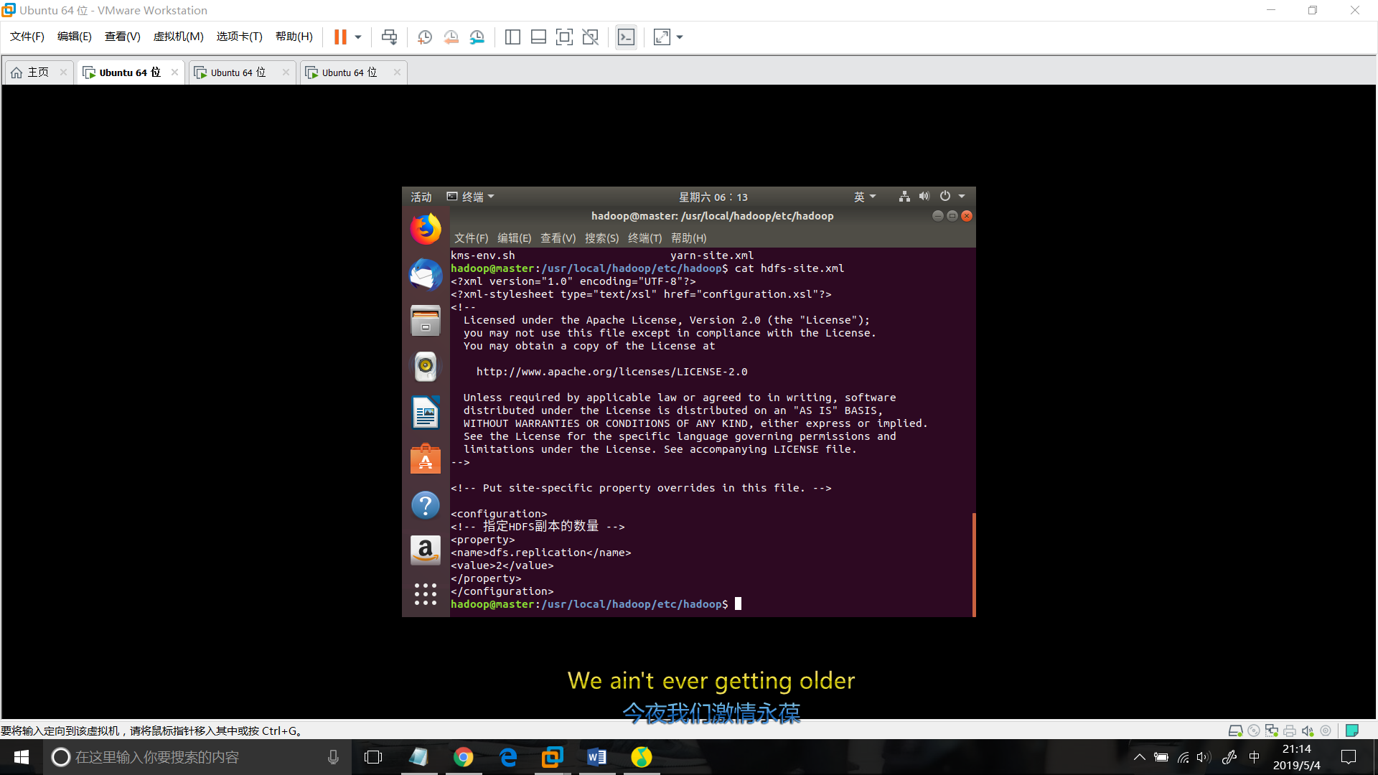

Replication是数据副本的数量，默认为3，这里设置为2，slave少于2台就会报错。

1. 配置mapred-site.xml文件：

修改Hadoop中MapReduce的配置文件，配置的是JobTracker的地址和端口。

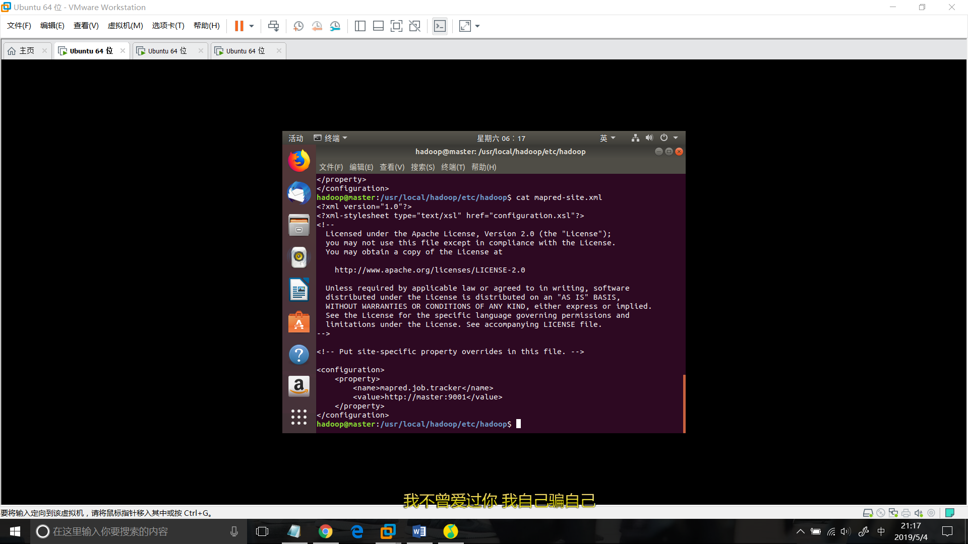

1. 配置workers。在workers文件中加入slaves的ip地址：

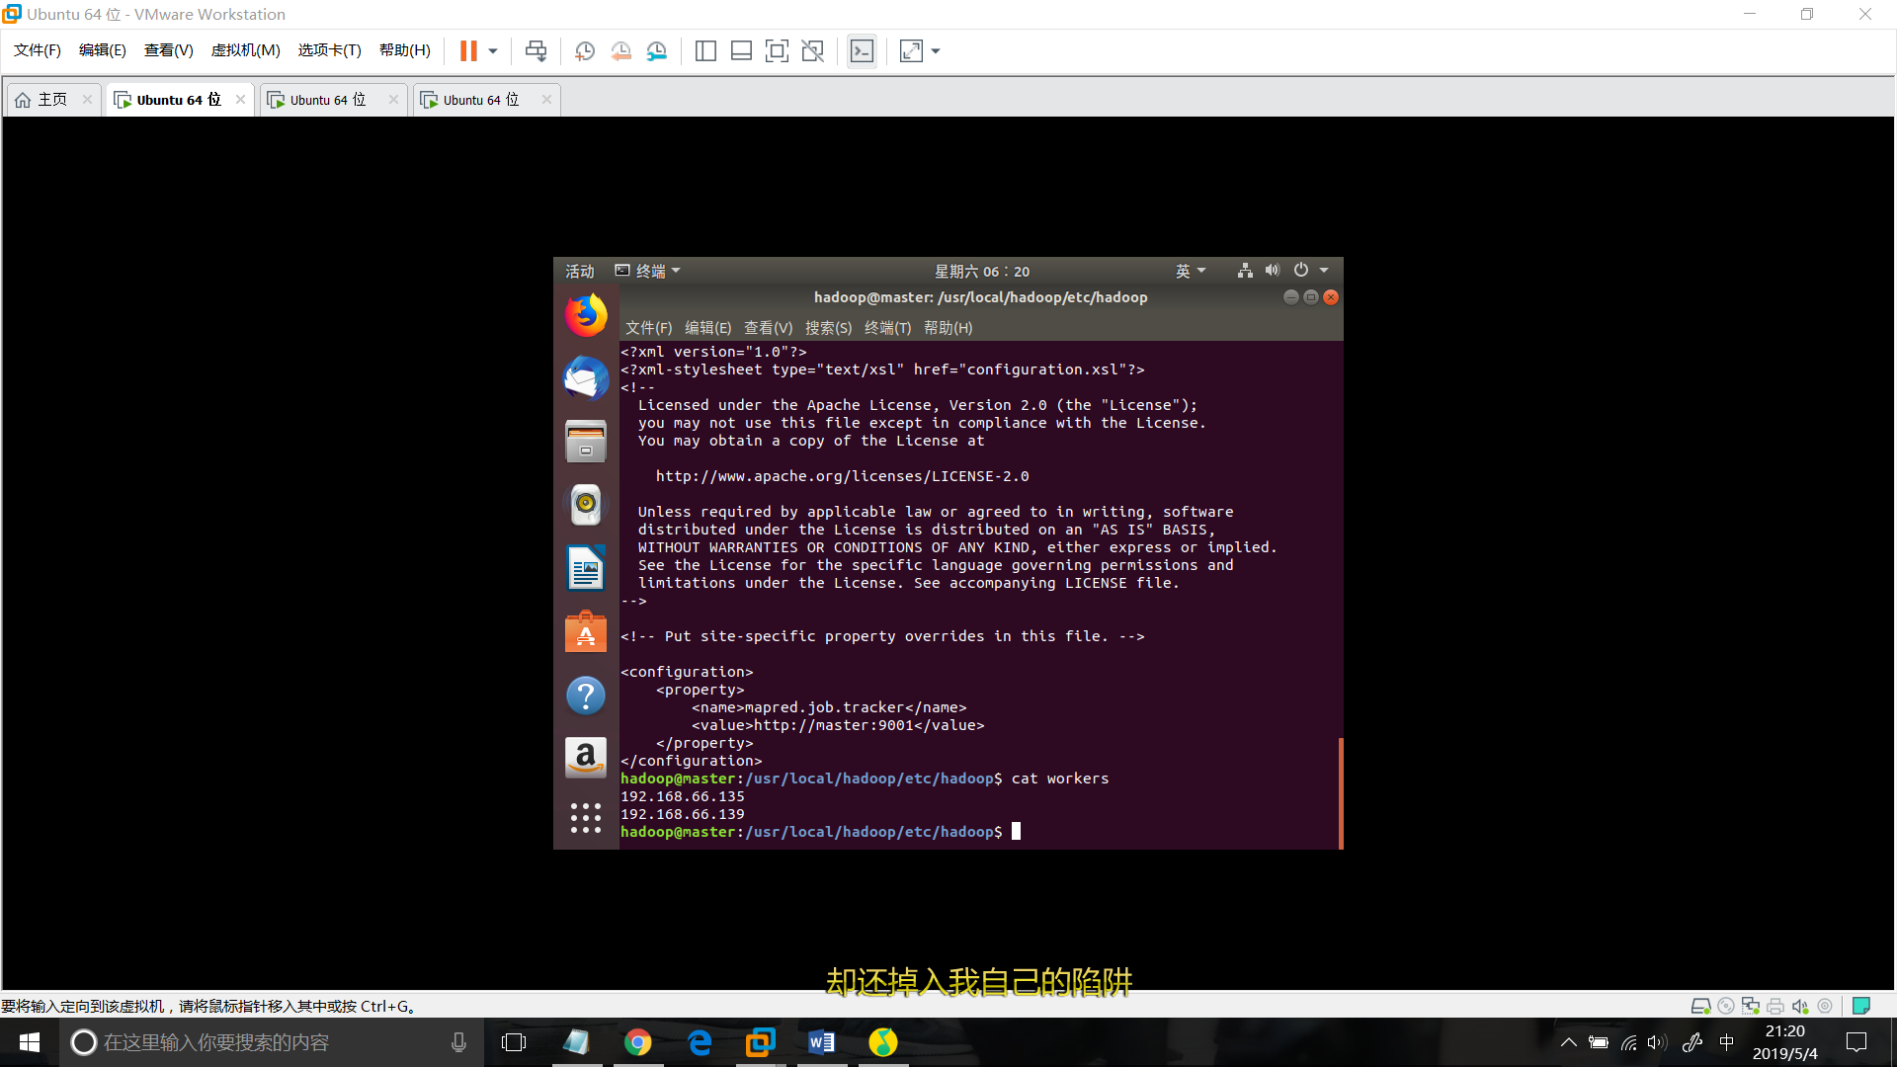

④将 master上配置好的hadoop所在文件夹/usr/local/hadoop复制到所有的Slave的/usr/local目录下

配置完成之后，在/usr/local/Hadoop/sbin目录下输入start-all.sh启动hadop服务。可以通过jps指令或者hadoop dfsadmin –report指令查看启动状态：

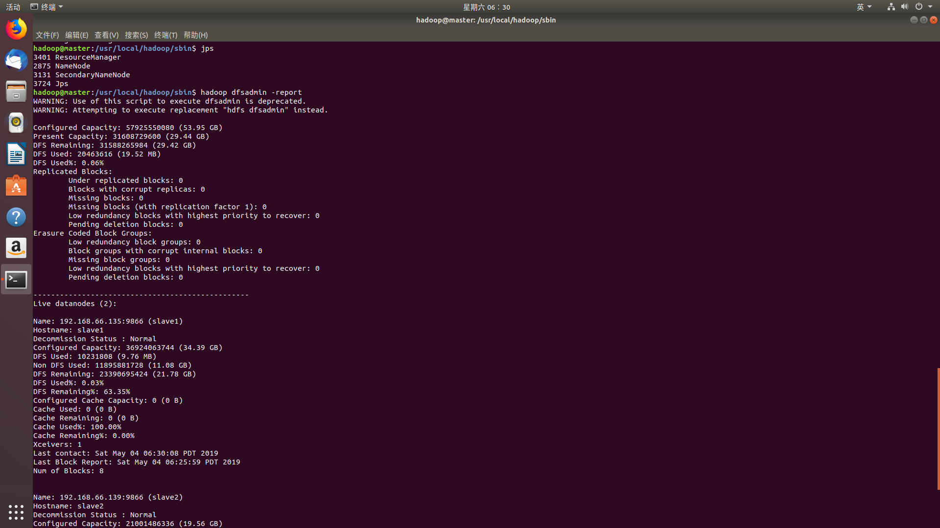

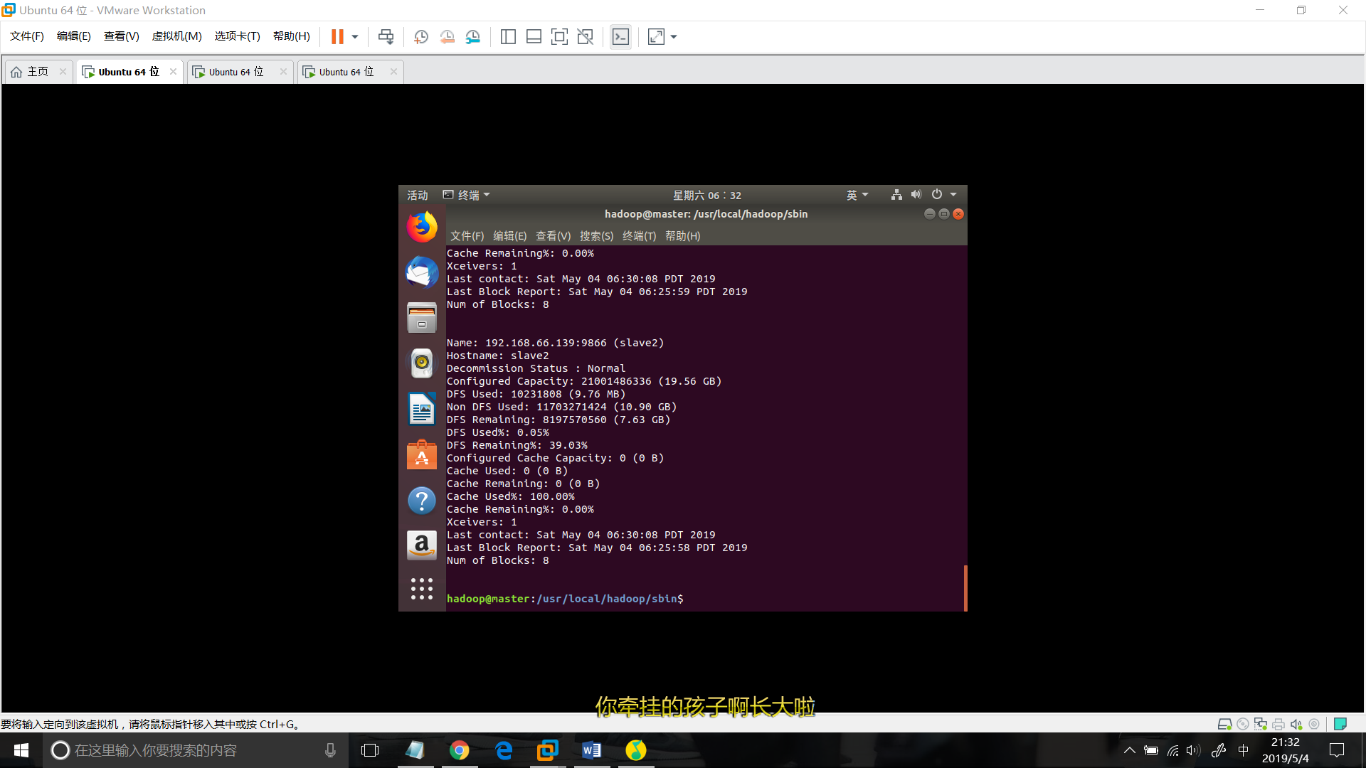

说明hadoop集群环境已经配置成功。

3）请使用hadoop集群环境计算英文版[Stray Birds](https://en.wikisource.org/wiki/Stray_Birds)正文中每个单词出现的次数。

①将Stray_Birds的正文内容保存到ubuntu虚拟机下的/usr/local/hadoop/share/hadoop/mapreduce目录中。

②在HDFS用如下指令创建数据目录：

hadoop fs -mkdir -p /data/wordcount

hadoop fs -mkdir -p /output/

目录/data/wordcount用来存放Hadoop自带的WordCount例子的数据文件，运行这个MapReduce任务的结果输出到/output/wordcount目录中。

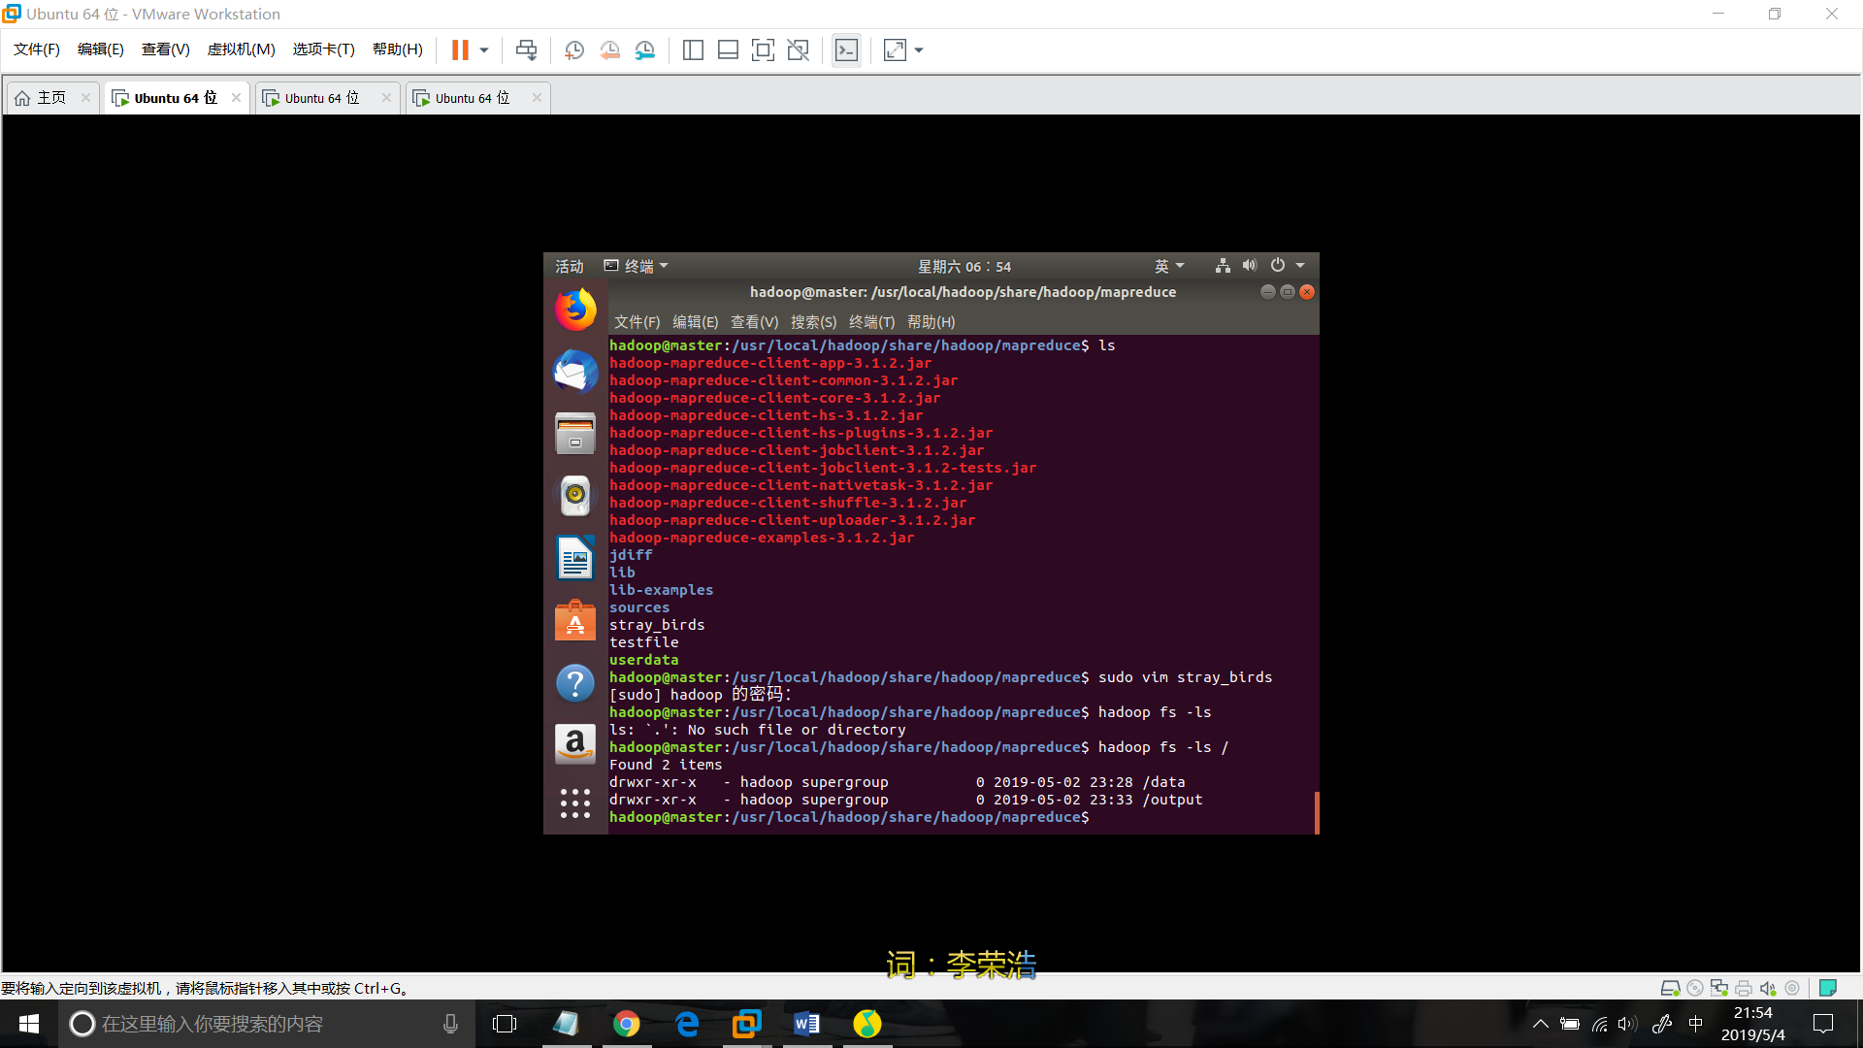

③将本地文件上传到HDFS中，然后查看上传后的文件情况：

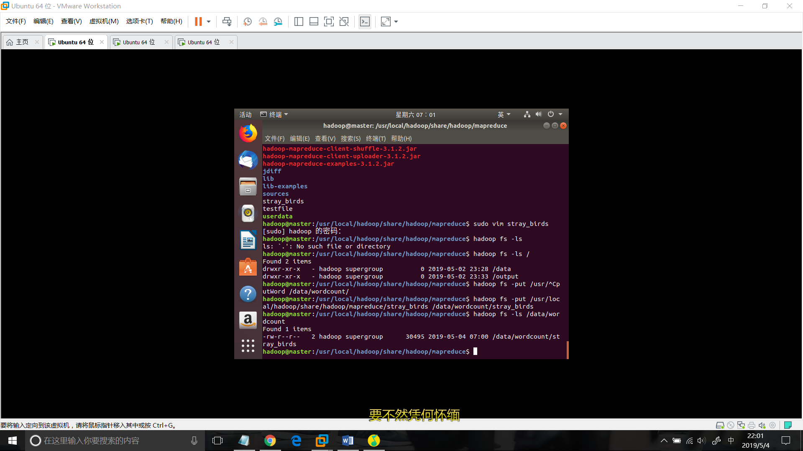

④执行以下命令运行wordcount：

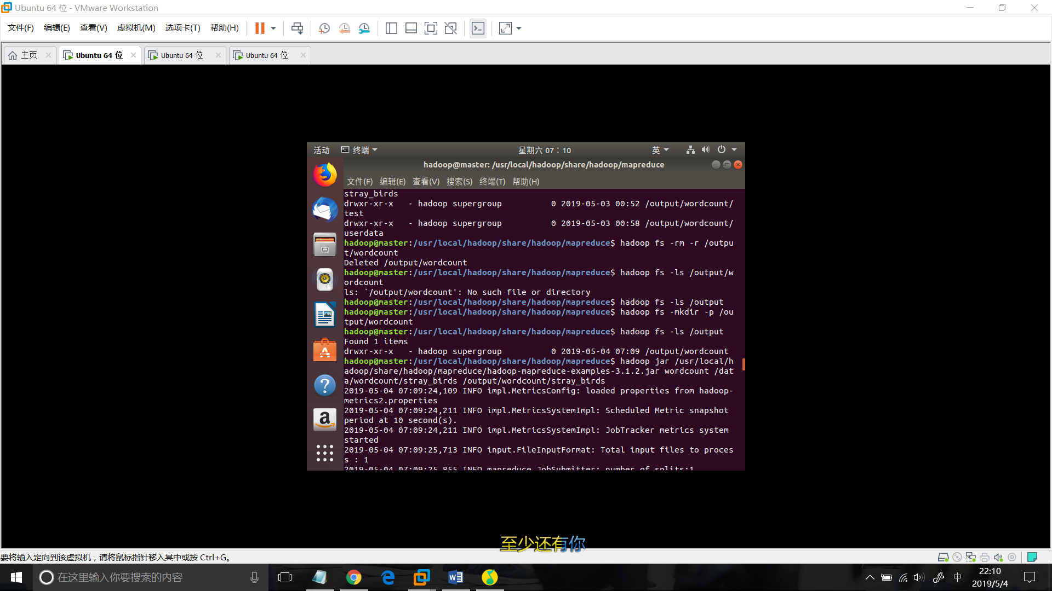

在终端会输出程序运行的信息。

⑤执行以下命令查看结果：

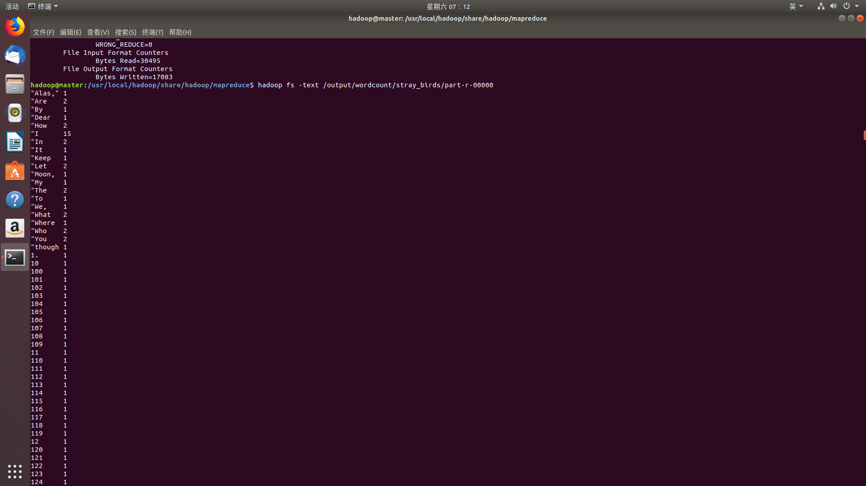

可以看到程序已经计算出了每个单词出现的个数。

4）请使用hadoop集群环境计算遗留的“进销存”系统中海量用户的log日志中的访问统计。请模拟输入数据，从1万个用户共100万次操作记录中计算每个用户的访问次数。

①首先编写代码生成1000000个从1到10000的随机整数，然后将user+随机数按行存入文件中，每一行对应某用户的访问，这样就完成了输入数据的模拟。

随机数代码如下（python3）：

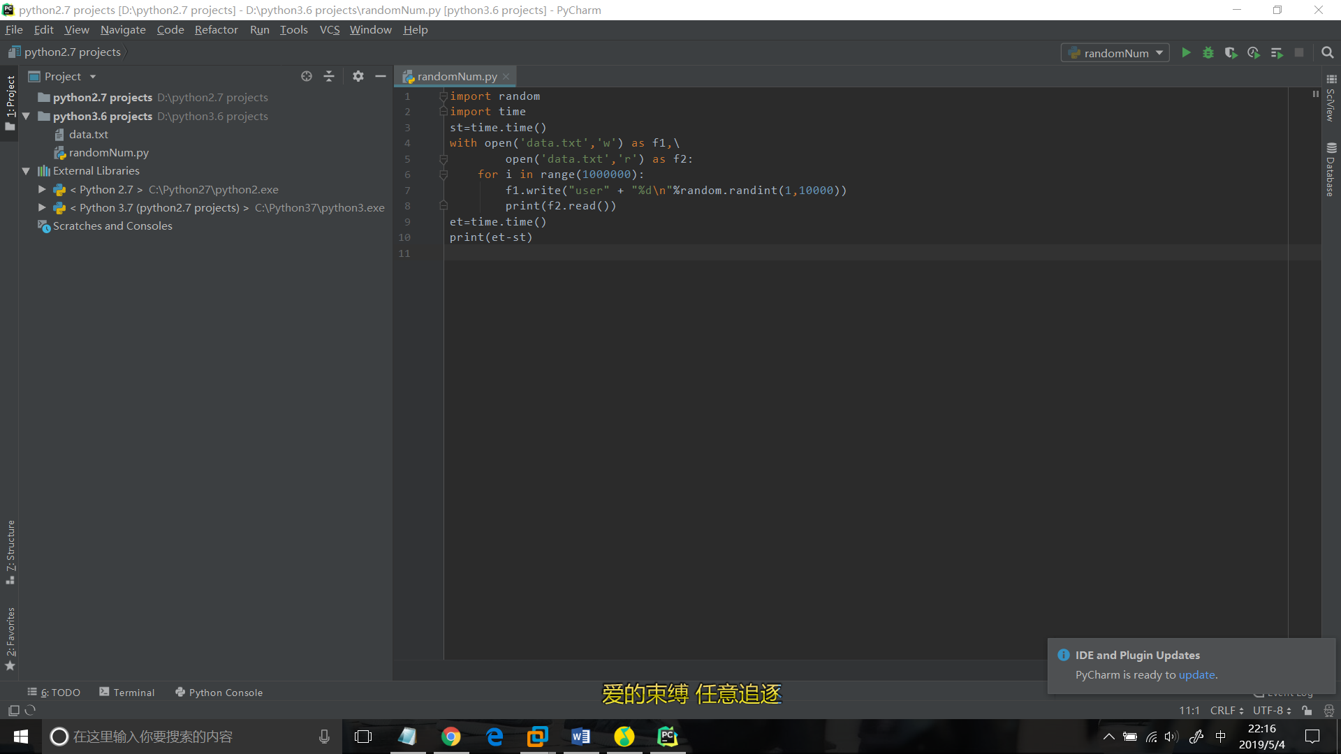

生成的模拟数据如下（部分）：

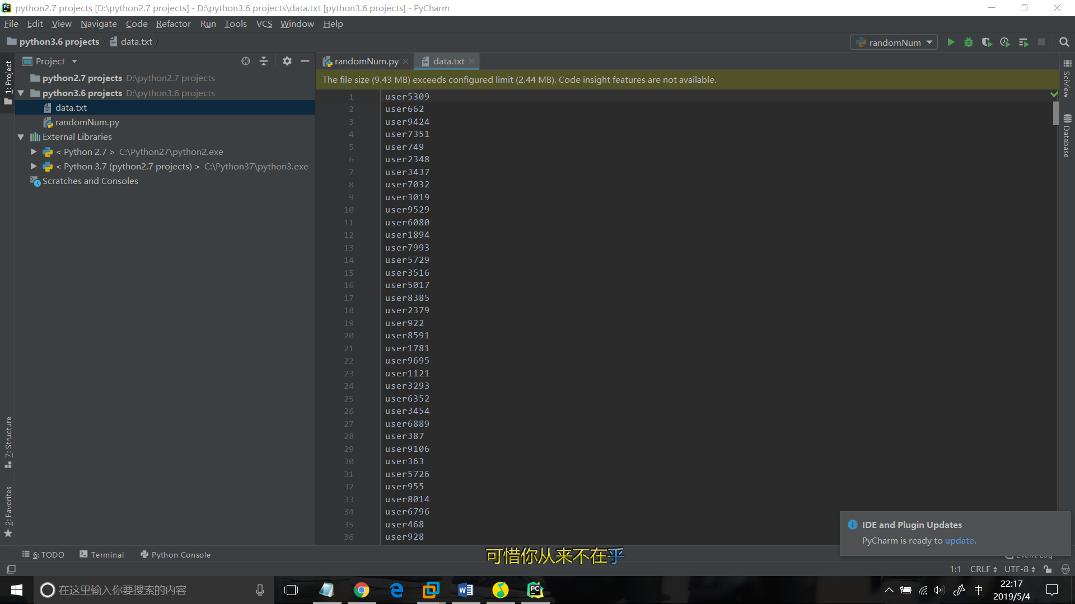

user后面的数字表示第n个user进行了访问。将生成的文件保存到ubuntu虚拟机下的/usr/local/hadoop/share/hadoop/mapreduce目录中。

②将本地文件上传到HDFS中，然后查看上传后的文件情况：

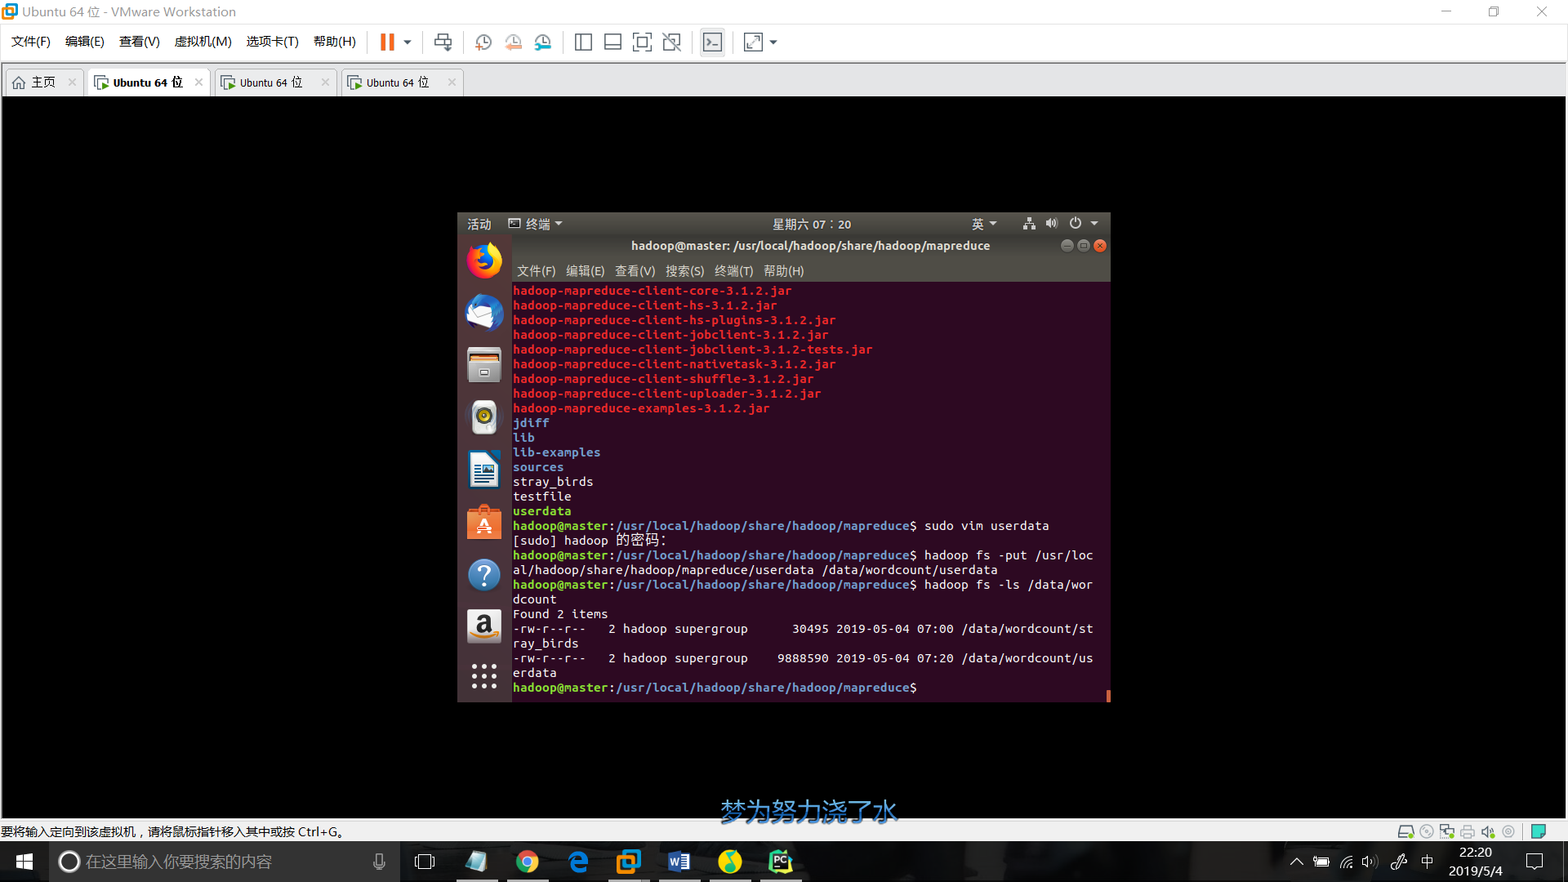

③执行以下命令运行wordcount：

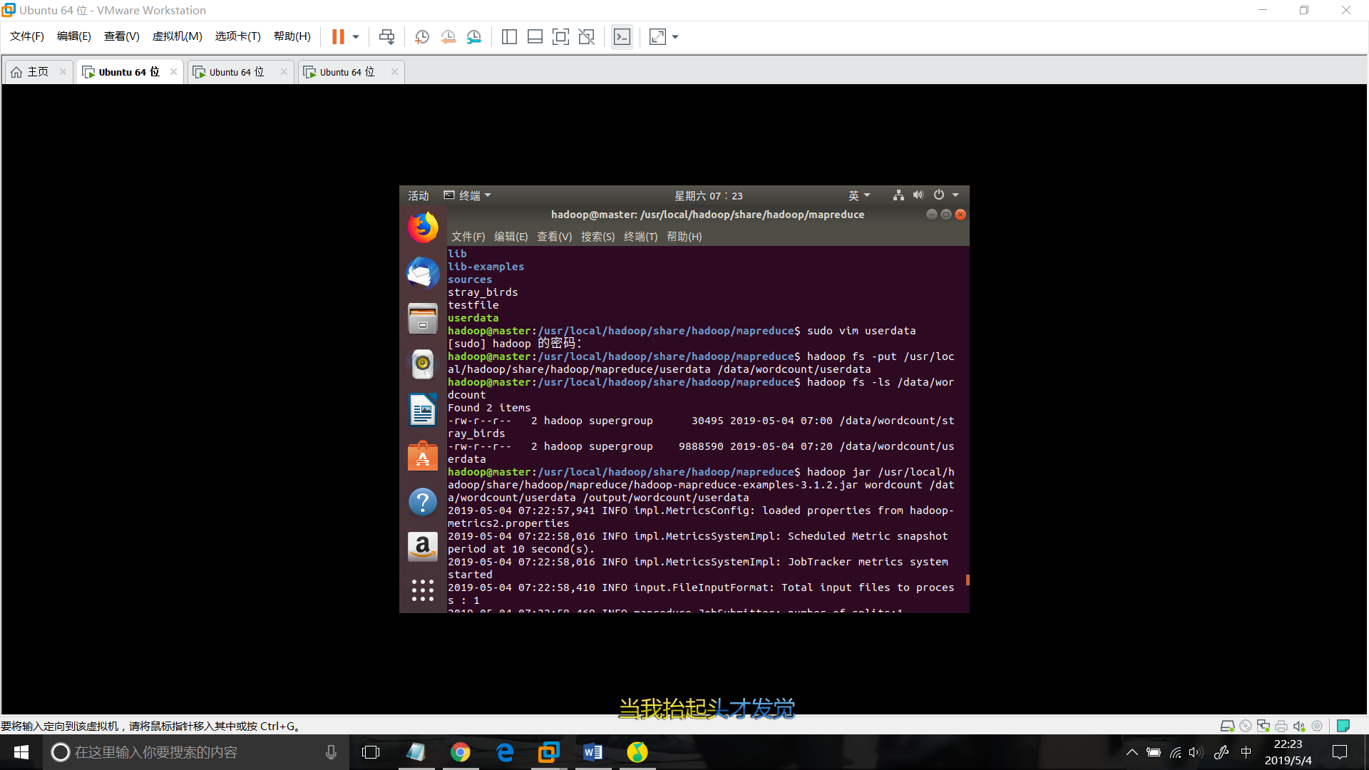

④执行以下命令查看结果：

hadoop fs -text /output/wordcount/userdata/part-r-00000

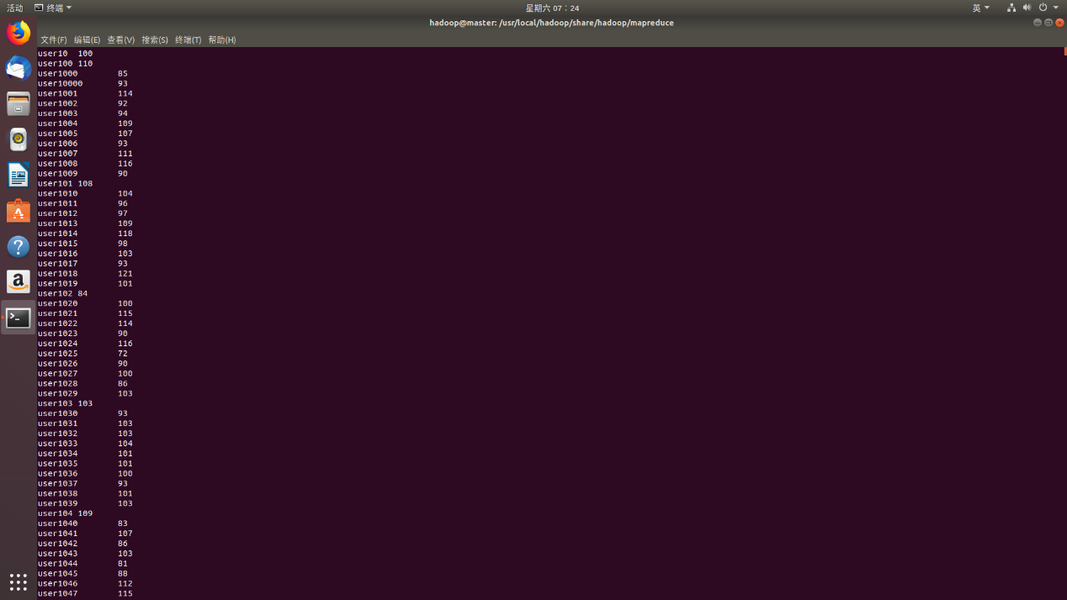

这样就用wordcount方法计算出了每一个用户的访问次数。

## activeMQ异步消息推送实验

1）安装并配置ActiveMQ 5.15.9，验证正确性。

2）请先创建名为asm和se的主题，然后面向这些主题，给出发送端和接收端的交互流程，最后编写流程对应的代码。

3）请完成如下要求：如果发送的消息是object，该如何处理；如何保证消息处理成功之后，会发送消息确认。

4）请比较实验1自主开发的消息中间件与ActiveMQ的异同，重点给出如何改进自己程序的不足。

# 结对开发过程记录

**（1）角色切换与任务分工**

表1-1结对开发角色与任务分工

| 日期 | 时间(HH:MM - HH:MM) | 驾驶员角色 | 领航员角色 | 本段时间的任务 |
| --- | --- | --- | --- | --- |
| 2019/5/1 | 18:00-21:00 | 刘思琦 | 石昊 | 配置环境 |
| 2019/5/2 | 18:00-21:00 | 刘思琦 | 石昊 | 配置环境，运行wordcount |
| 2019/5/3 | 18:00-21:00 | 石昊 | 刘思琦 | 撰写报告 |

【注意】该表格可自行增加更多的行。

**（2）工作日志**

由领航员负责记录，记录结对开发期间的遇到的问题、两人如何通过交流合作解决每个问题的。

表1-2 结对开发工作日志

| 日期/时间 | 问题描述 | 最终解决方法 | 交流过程 |
| --- | --- | --- | --- |
| 2019/5/1 | 配置环境出现问题 | 上网查询相关文档 | 互相交流配置方法以及配置文件信息 |
| 2019/5/2 | 配置环境出现问题 | 上网查询相关文档 | 互相交流配置方法以及配置文件信息 |

【注意】该表格可自行增加更多的行

**（3）结对开发工作现场照片**

# 实验总结

【本实验的收获与不足，对计算层软件架构中各种问题的理解和认识】

通过这两次实验，我掌握了nginx负载均衡的的原理和hadoop分布式计算的原理，对计算层架构中的集群技术有了更深刻的理解。虽然在实验中遇到了很多挫折，但是最后都经过与同学讨论以及上网查询文档将其解决，不得不说成就感还是很大的。本实验的不足就是由于时间有限以及迫于考研压力，没能在完成实验的基础上进一步探寻hadoop mapreduce框架的内部更深层的实现原理，这是在今后的学习中需要补全的内容。